**КУ «Центр обеспечения безопасности жизнедеятельности и призыва**

**граждан на военную службу»**

|  |  |
| --- | --- |
| [Дата документа] | [Номер документа] |



**Обзор ЧС за апрель 2024 года**

**прогноз чрезвычайных ситуаций на территории ХМАО – Югры**

**на май 2024 года**

**Ханты-Мансийск**

**2024 г.**

**1. Исходная обстановка основных показателей**

В апреле 2024 года, за период с 22:00 31.03.2024 г. по 22:00 18.04.2024 г., на территории ХМАО – Югры, чрезвычайных ситуаций не зарегистрировано.

* 1. **Метеорологическая обстановка**

***Опасные явления****: не регистрировались.*

***Неблагоприятные явления****: приведены в таблице 1.*

***Таблица 1.* Неблагоприятные явления на территории ХМАО, за отчетный период**

|  |  |  |  |  |  |
| --- | --- | --- | --- | --- | --- |
| **Дата** | **Время** | **Метеостанция** | **Критерий** | **Название НЯ\*** | **Район** |
| **31.03.2024-03.04.2024, 06.04.2024-13.04.2024, 19.04.2024** | **в течение суток** | **местами** | **400-2000 м** | **Ухудшение видимости при осадках (ливневый снег)** | **в большинстве районов округа** |
| **01.04.2024-09.04.2024, 12.04.2024, 15.04.2024-19.04.2024** | **в течение суток** | **местами** | **1-9 мм** | **Изморозевые отложения** | **по всем районам автономного округа** |
| **01.04.2024-04.04.2024, 06.04.2024-12.04.2024** | **в течение суток** | **местами** | **300-2000 м** | **Ухудшение видимости при осадках (снег)** | **в большинстве районов округа** |
| **01.04.2024, 04.04.2024-05.04.2024, 12.04.2024-13.04.2024, 17.04.2024-18.04.2024** | **в течение суток** | **местами** | **200-2000 м** | **Ухудшение видимости  (туман, дымка)** | **в большинстве районов округа** |
| **01.04.2024** | **08:00** | **Кондинское** | **7 мм** | **Сильный снег** | **Кондинский** |
| **08:00** | **Алтай** | **6 мм** | **Кондинский** |
| **02.04.2024** | **20:00** | **Саранпауль** | **6 мм** | **Березовский** |
| **04.04.2024** | **08:00** | **Саранпауль** | **8 мм** |
| **08:00** | **Сосьва** | **6 мм** |
| **08:00** | **Корлики** | **6 мм** | **Нижневартовский** |
| **05.04.2024** | **23:00** | **Игрим** | **16 м/с** | **Сильный ветер** | **Берёзовский** |
| **23:00** | **Леуши** | **15 м/с** | **Кондинский** |
| **07.04.2024** | **23:00** | **Юильск** | **15 м/с** | **Березовский** |
| **20:00** | **Казым** | **16 м/с** | **Белоярский** |
| **11:00, 14:00, 17:00** | **Берёзово** | **15 м/с** | **Берёзовский** |
| **20:00, 23:00** | **Берёзово** | **17 м/с** |
| **14:00, 20:00, 23:00** | **Игрим** | **16 м/с** |
| **17:00** | **Игрим** | **17 м/с** |
| **14:00, 17:00** | **Унъюган** | **15 м/с** | **Октябрьский** |
| **08.04.2024** | **08:00** | **Октябрьское** | **6 мм** | **Сильный снег** | **Октябрьский** |
| **17:00** | **Корлики** | **15 м/с** | **Сильный ветер** | **Нижневартовский** |
| **11.04.2024** | **23:00** | **Игрим** | **16 м/с** | **Сильный ветер** | **Берёзовский** |
| **12.04.2024** | **02:00, 05:00** | **Игрим** | **16 м/с** |
| **17:00** | **Саранпауль** | **15 м/с** |
| **14:00** | **Советский** | **17 м/с** | **Советский** |
| **11:00, 14:00** | **Когалым** | **16 м/с** | **Сургутский** |
| **14:00** | **Радужный** | **17 м/с** | **Нижневартовский** |
| **08:00** | **Берёзово** | **9 мм** | **Сильный снег** | **Берёзовский** |
| **08:00** | **Саранпауль** | **6 мм** |
| **08:00** | **Октябрьское** | **12 мм** | **Октябрьский** |
| **13.04.2024** | **14:00** | **Сургут** | **15 м/с** | **Сильный ветер** | **Сургутский** |
| **16.04.2024** | **14:00, 17:00** | **Леуши** | **15 м/с** | **Кондинский** |
| **20:00, 23:00** | **Леуши** | **16 м/с** |
| **14:00** | **Кондинское** | **15 м/с** |
| **17:00** | **Кондинское** | **16 м/с** |
| **17.04.2024** | **05:00, 11:00** | **Саранпауль** | **1-3 мм** | **Отложение мокрого снега** | **Березовский** |
| **11:00** | **Радужный** | **15 м/с** | **Сильный ветер** | **Нижневартовский** |
| **11:00, 17:00** | **Радужный** | **16 м/с** |
| **08:00** | **Ваховск** | **16 м/с** |
| **11:00** | **Ларьяк** | **15 м/с** |
| **17:00** | **Ларьяк** | **17 м/с** |
| **17:00** | **Корлики** | **15 м/с** |

**_____________________________**

***\* сильный ветер –*** *ветер скоростью 15 м/с и выше, но не превышающей 24 м/с;* ***сильный снег (ливневый снег)*** *– осадки в виде снега количеством 6-19 мм за 12 часов;* ***изморозевые отложения*** *– отложение льда, обычно образуемое замерзанием переохлажденного тумана или облачных капель на предметах, температура поверхности которых ниже или немного выше 0˚C;* ***отложение мокрого снега*** *– слой мокрого снега, налипшего на проводах (гололедного станка) и сползающий вниз при положительной или близкой к нулю температуре воздуха диаметром 1-35 мм;* ***ухудшение видимости*** *– ухудшение максимальной дальности видимости, до значений**2000 м и менее, вызванное прохождением осадков различной интенсивности, из-за дымки, дыма, тумана или мглы;* ***туман (дымка)*** *– атмосферное явление в виде помутнения воздуха в приземной атмосфере, вызванного наличием в воздухе продуктов конденсации водяного пара (мельчайших капелек воды или кристалликов льда), повлекшее ухудшение горизонтальной видимости, дальностью 2000 м и менее.*

**Погодные условия отчетного периода:** на протяжении прошедшего периода, повсеместно, отмечались осадки в виде снега, мокрого снега и дождя, от небольших до умеренных, в отдельные дни до сильных, местами метель, туман, дымка, гололедно-изморозевые явления, ухудшение видимости. Ветер переменных направлений, от слабого до умеренного 3-14 м/с, местами сильного, порывами до 17 м/с. Наблюдался неоднородный характер погоды, с резкими колебаниями температур воздуха: *ночью от* -10,-25 °С, *до* 0,+5 °С, по северным районам местами до -31 °С; *днем от* 0,-12 °С, *до* +9,+15 °С, по южным районам местами до +19 °С.

Среднесуточная температура воздуха, по автономному округу, составила от -10,2 °С до +4,6 °С, что на 3,0 °С выше нормы и на 3,5 °С выше значений АППГ. Среднесуточная сумма осадков по округу составила 40,7 мм, что составляет 129 % нормы (ср. суточная норма 31,6 мм) и 282 % АППГ (14 мм).

Минимальная температура воздуха (**-31,2 °С**) регистрировалась 11 апреля в Нижневартовском районе (Радужный)**,** максимальная **(+18,5 °С**) 04 апреля в Кондинском районе (Куминский). Сильный ветер, порывами **17 м/с,** регистрировался 7 апреля в Березовском районе (Березово, Игрим), 12 апреля в Нижневартовском районе (Радужный), Советском районе (Советский) и 17 апреля в Нижневартовском районе (Ларьяк). Максимальное количество осадков (**12 мм** за сутки) регистрировалось 04 апреля в Березовском районе (Саранпауль) и 12 апреля в Октябрьском районе (Октябрьское) – *табл.1, рис.1-3.*

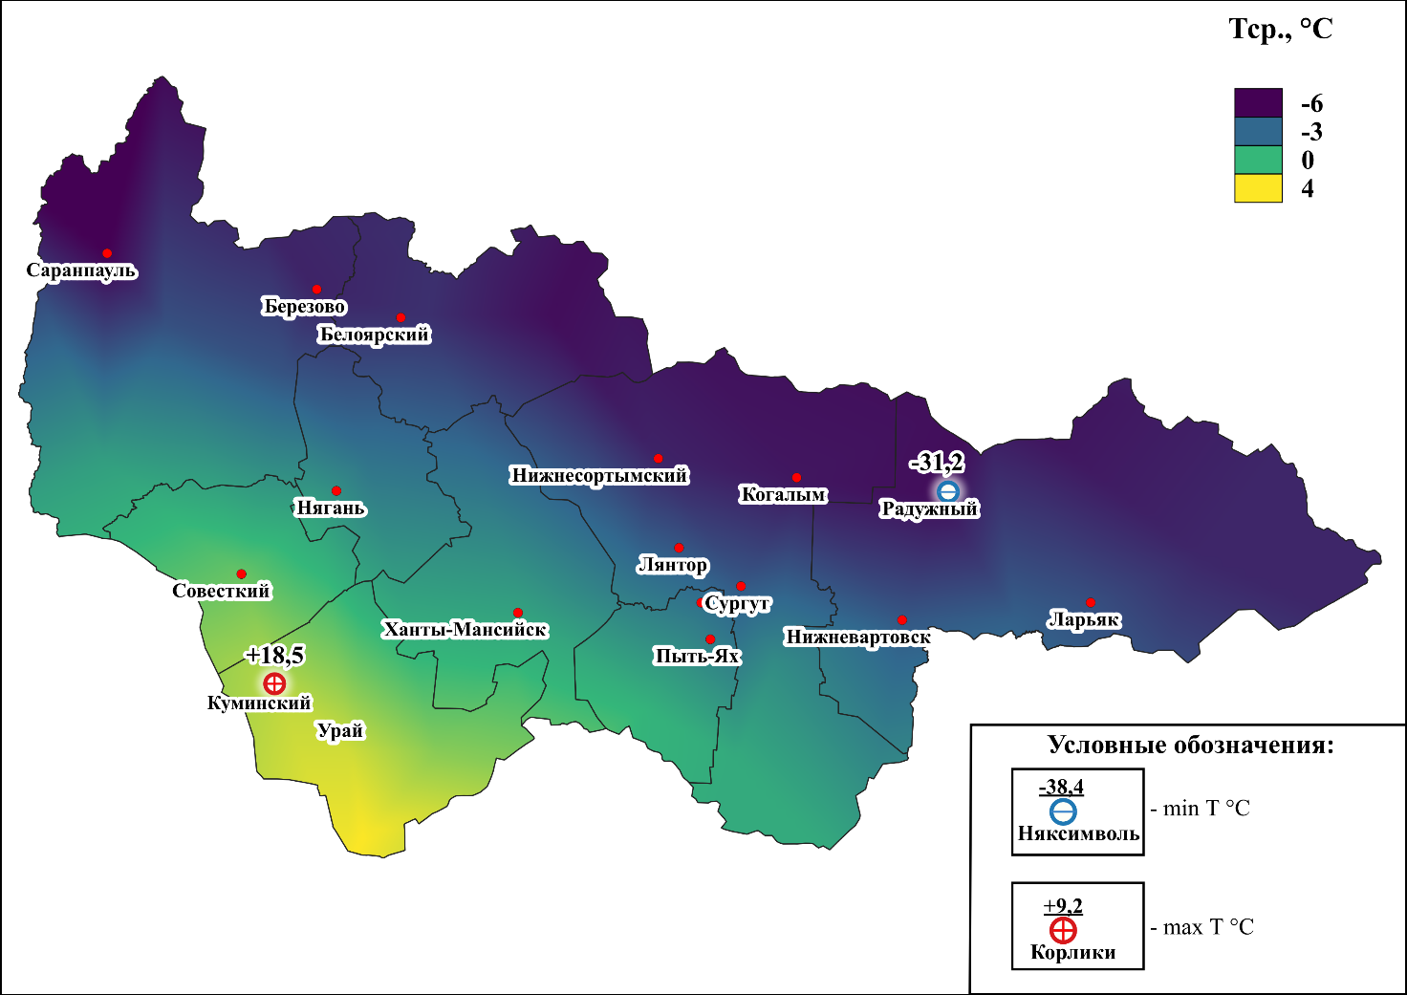

***Рис.1. Значения средних температур воздуха за апрель 2024 (01-18 апреля 2024)***

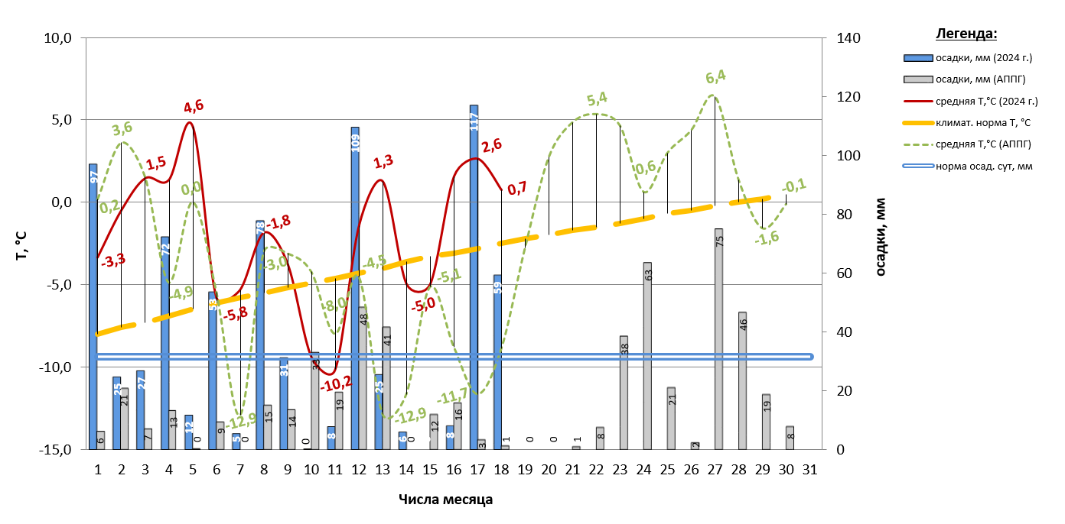

***Рис. 2. Климатическая характеристика отчетного периода (01-18 апреля 2024)***

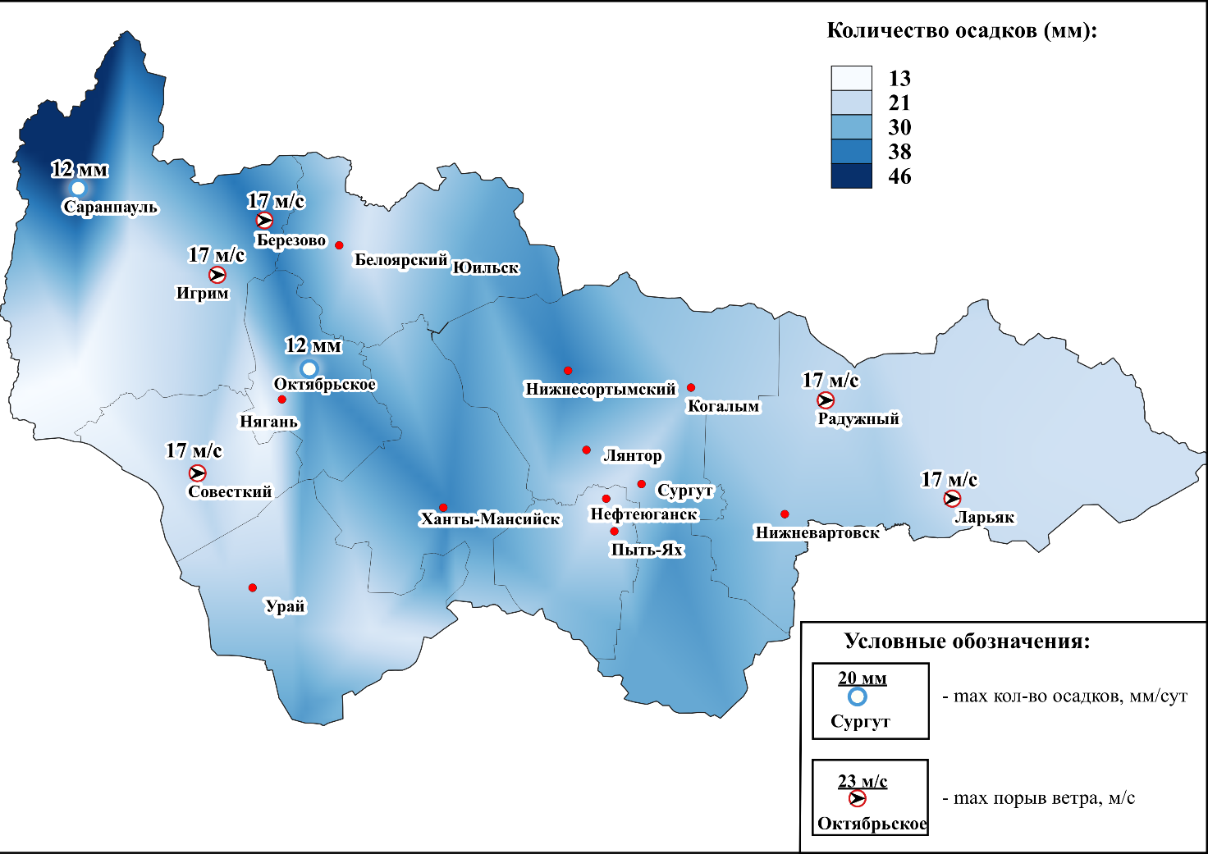

***Рис.3. Значения количества осадков за апрель 2024 (01-18 апреля 2024)***

* 1. **Гидрологическая обстановка**

Опасных гидрологических явлений и связанных с ними угроз БЖД и ЧС не отмечалось. На основных реках автономного округа наблюдается рост уровней воды (таблица 2). На остальных реках – колебания уровней воды различной интенсивности в интервалах сезонных значений.

***Таблица 2.* Изменение уровня воды за сутки на основных**

**реках ХМАО – Югры по состоянию на 08-00 час. (мест.)** **18.04.2024 года.**

|  |  |  |  |
| --- | --- | --- | --- |
| ***№*** | ***Река*** | ***см/сут*** | |
| ***от*** | ***до*** |
| 1. | Обь | +1 | +8 |
| 2. | Иртыш | +8 | +19 |
| 3. | Конда | +3 | +23 |
| 4. | Северная Сосьва | 0 | +2 |
| 5. | Большой Юган | +2 | +5 |
| 6. | Вах | +1 | +3 |

На реках автономного округа – ледостав. На отдельных участках рек Обь и Иртыш, Конда, Северная Сосьва, Большой Юган, Вандрас регистрируются весенние ледовые явления (ледостав с полыньями, вода на льду, закраины, лед подняло, лед потемнел, разводья, лед ярусный, наледь). В верхнем течении реки Конда – ледоход.

Карта-схема ледовой обстановки на территории Ханты-Мансийского автономного округа - Югра по состоянию на 10:00 (мест.) 18.04.2024 года представлена на *рисунке 4*.

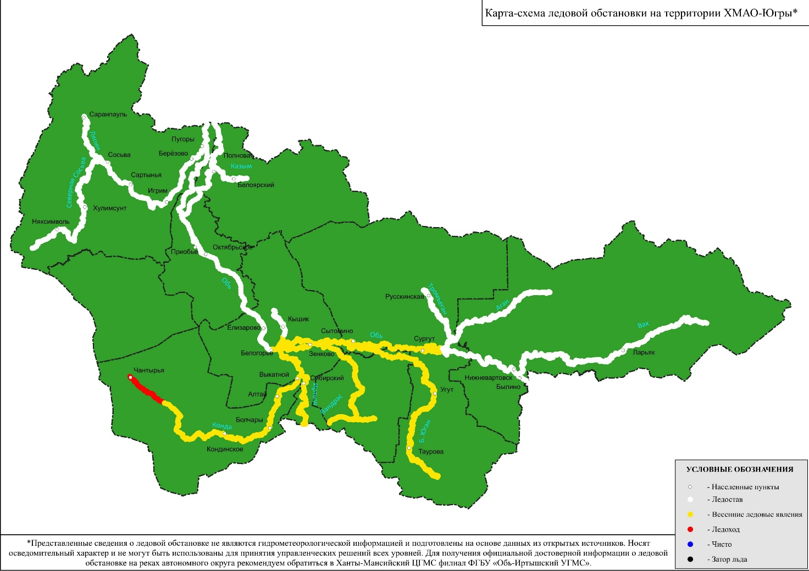

***Рисунок 4.* Ледовая обстановка на территории ХМАО – Югра**

**Происшествия на водных объектах:**

За отчётный период с 22:00 31.03.2024 г. по 22:00 18.04.2024 г. на территории автономного округа, происшествий на водных объектах, не зарегистрировано (АППГ 3 происшествия, погибло 2 человека).

С начала года (по 22:00 18.04.2024 г.) на водоемах автономного округа происшествий не зарегистрировано. За аналогичный период 2023 года зарегистрировано 3 происшествия, погибло 2 человека.

* 1. **Лесопожарная обстановка:**

По состоянию на 22:00 18.04.2023 г. на территории автономного округа, действующих природных пожаров, не зарегистрировано.

За отчётный период с 22:00 31.03.2024 г. по 22:00 18.04.2024 г. на территории автономного округа, зарегистрировано: **2** ландшафтных пожара (Кондинский район), на площади **3,20 га**, **АППГ 4** ландшафтных пожара, на площади **88,00 га;** лесных пожаров не регистрировалось.

Всего с начала пожароопасного периода **2024** года на территории автономного округа зарегистрировано: **2** ландшафтных пожара, на площади   
**3,20 га**, **АППГ 4** ландшафтных пожара, на площади **88,00 га,** лесных пожаров не регистрировалось*(таблица 3)*.

***Таблица 3.* Сведения по природным пожарам на территории ХМАО – Югры по состоянию на 23-00 час. (мест.)**

|  |  |  |  |  |  |  |  |  |  |  |
| --- | --- | --- | --- | --- | --- | --- | --- | --- | --- | --- |
| **Природные пожары** | **всего с начала сезона** | | **зарегистрировано за сутки** | | **действует** | | **в т.ч. локализовано** | | **из них ликвидировано** | |
| ***кол-во*** | ***пл, га*** | ***кол-во*** | ***пл, га*** | ***кол-во*** | ***пл, га*** | ***кол-во*** | ***пл, га*** | ***кол-во*** | ***пл, га*** |
| **Всего по ХМАО-Югре** | 2 | 3,20 | 0 | 0,00 | 0 | 0,00 | 0 | 0,00 | 0 | 0,00 |
| **В том числе лесные пожары** | - | - | - | - | - | - | - | - | - | - |
| ***из них на ООПТ*** | - | - | - | - | - | - | - | - | - | - |
| ***АППГ*** | 4 | 88,00 |  | | | | | | | |
| ***В том числе лесные пожары*** | - | - |  | | | | | | | |
| ***из них на ООПТ*** | - | - |  | | | | | | | |

**1.4. Обстановка на автомобильных дорогах**

За период с 22:00 31.03.2024 г. по 22:00 18.04.2024 г. на территории автономного округа зарегистрировано **33** **дорожно-транспортных происшествия** (АППГ 35 ДТП). Погибло 2 человека, травмирован 41 человек, спасено 2 человека *(рис.5).*

Основные причины происшествий: нарушение правил дорожного движения, превышение скоростного режима, неблагоприятные погодные условия, ухудшение видимости.

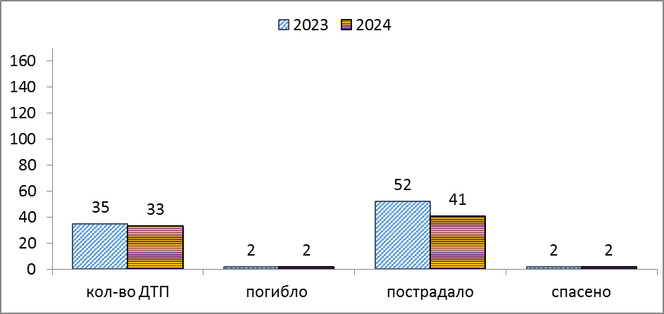

***Рис.5. Количество ДТП и их последствий в сравнении с АППГ***

**Зимние автомобильные дороги и ледовые переправы**

По данным АО «Государственная компания «Северавтодор», на территории автономного округа с 16.04.2024 года закрыты все зимние автомобильные дороги и ледовые переправы.

**1.5. Обстановка с техногенными пожарами**

За период с 22:00 31.03.2024 г. по 22:00 18.04.2024 г. на территории автономного округа зарегистрировано **77 пожаров** (АППГ **112**). Погибло   
2 человека, пострадало 3 человека, спасено 0 человек *(рис. 6).*

Спасено материальных ценностей на сумму 183 964 271 рублей.

Основные причины пожаров: низкая пожарная защищенность, нарушение правил эксплуатации электрооборудования, неисправности электронагревательных приборов и электрической проводки, газового оборудования, несоблюдение населением правил личной безопасности.

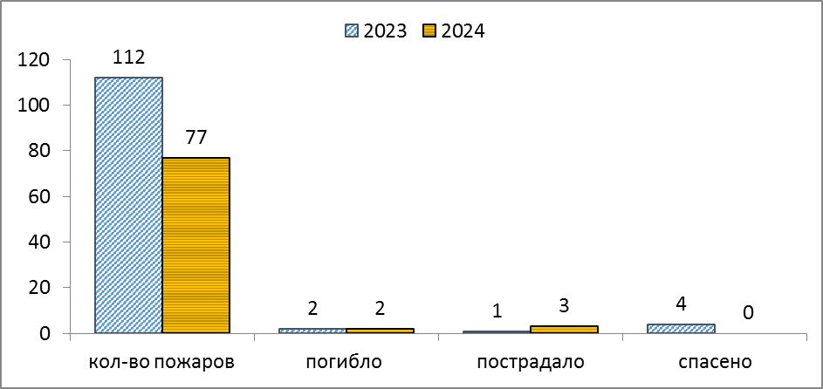

***Рис.6. Количество пожаров и их последствий в сравнении с АППГ***

**1.6. Обстановка на энергосистемах и объектах ЖКХ**

За отчетный период, все социально значимые объекты и учреждения, на территории автономного округа, работали в штатном режиме.

**1.7. Обстановка на системах жизнеобеспечения населения**

За отчетный период чрезвычайных (аварийных) ситуаций и происшествий, достигающих критериев ЧС, на системах водо-, газо- и электроснабжения на территории округа не произошло.

**1.8. Эпизоотическая обстановка:**

Сведения об эпизоотической обстановке и ограничительных мероприятиях приведены *в таблице 4, рисунке 7.*

***Таблица 4.* Сведения об эпизоотической обстановке на территории ХМАО, по состоянию на 18.04.2024 г.**

| **№** | **Адрес** | **Болезнь** | **Радиус карантинной зоны** |
| --- | --- | --- | --- |
|  | Ханты-Мансийский район, с. Елизарово КФХ | Лейкоз КРС |  |
|  | Березовский район, Охотничьи угодья 167 квартал ЗАО «Березовский Коопзверопромхоз» | Трихинеллез | 1 км |
| 3. | г. Ханты-Мансийск, природный парк «Самаровский чугас», улица Объездная | Бешенство |  |
| 4. | г. Ханты-Мансийск, переулок Геофизиков, дом 27» | Бешенство |  |
| 5. | г. Югорск, улица Арантурская, дом 31, строение 2 | Африканская чума свиней | 12 км |
| 6. | Ханты-Мансийский муниципальный район, деревня Ярки, улица Новая, дом 11 | Бешенство | 1800 м |
| 7. | Октябрьский район, кустовая площадка №88 УНПА Каменное «РН-Няганьнефтегаз» | Бешенство | 500 м |
| 8. | Октябрьский район, с. Каменное, улица Лесная | Бешенство | 1200 м |

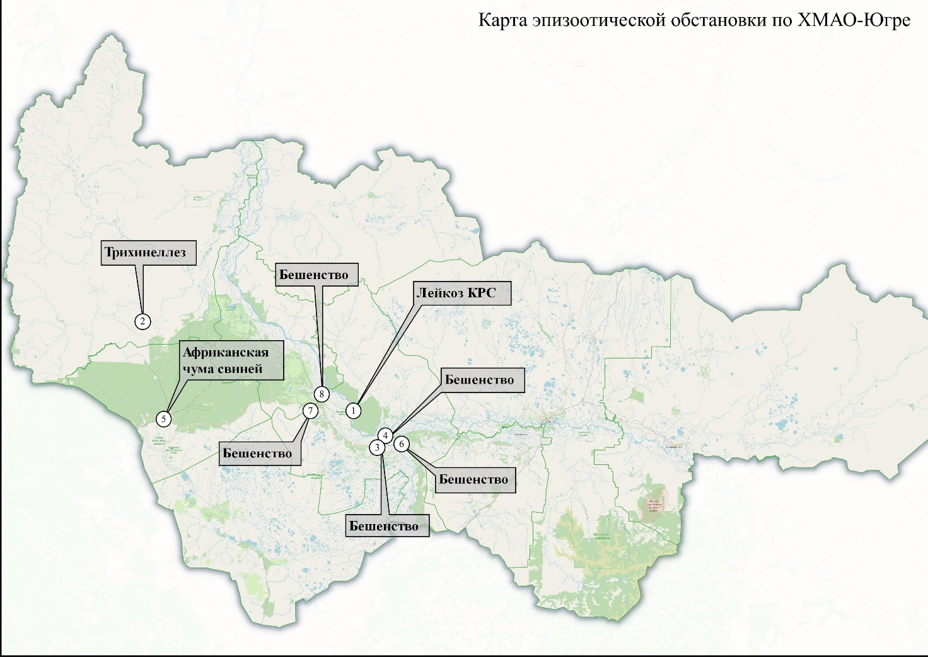

***Рис.7. Карта эпизоотической обстановки по ХМАО-Югре***

**1.9. Сейсмическая обстановка**

Территория автономного округа характеризуется слабой и очень слабой сейсмической активностью.

**1.10. Экологическая обстановка**

Экологическая обстановка на территории автономного округа удовлетворительная.

05 апреля 2024 года были зафиксированы случаи экстремально низкого содержания кислорода в пробах поверхностной воды (0,97-1,04 мг/дм3), отобранных на гидрохимическом посту государственной наблюдательной сети на р. Обь выше/ниже пгт. Октябрьское. Предположительно причина экстремально низкого содержания кислорода в воде, связана с недостатком его в период ледостава.

**1.11. Геологическая обстановка**

Геологическая обстановка на территории автономного округа стабильная. Проявлений опасных экзогенных геологических процессов не отмечалось.

**1.12. Обстановка на объектах и системах магистральных трубопроводов**

За период с 22:00 31.03.2024 г. по 22:00 18.04.2024 г. на территории автономного округа зарегистрировано **49 аварий** (инцидентов) на трубопроводах (АППГ **39**).

Основные причины происшествий: внешняя и внутренняя коррозия трубопроводов, сварных швов, технологический брак, человеческий фактор.

**2. Исходная обстановка основных показателей в мае**

**прошедших лет**

**2.1. Обзор чрезвычайных ситуаций**

В **мае**, согласно статистике, за последние 5 лет (2019-2023 гг.), на территории Ханты-Мансийского автономного округа – Югры, ЧС техногенного характера не регистрировались.

**2.2. Краткая метеорологическая характеристика погодных условий**

**в мае**

***Таблица 5. Метеорологическая характеристика погодных условий в мае***

|  |  |  |  |  |
| --- | --- | --- | --- | --- |
| ***Метеостанция*** | ***Норма***  ***температуры в мае, °С*** | ***Абсолютный максимум в мае, °С*** | ***Абсолютный минимум в мае, °С*** | ***Норма осадков в мае, мм*** |
| **Ханты-Мансийск** | +8,3 | +32(2001) | -15(1998) | 43 |
| **Березово** | +5 | +28(1943) | -25 (1952) | 42 |
| **Казым**  **(Белоярский район)** | +5,5 | +29 (1953) | -23 (1964) | 43 |
| **Сытомино**  **(Сургутский район)** | +7,1 | +32 (1952) | -18 (1970) | 41 |
| **Кондинское** | +10,5 | +35(1952) | -13 (1952) | 39 |
| **Октябрьское** | +6,8 | +30 (1970) | -15 (1983) | 50 |
| **Ларьяк**  **(Нижневартовский район)** | +6,4 | +32 (1955) | -20 (1958) | 50 |

**2.3. Гидрометеорологические условия, наблюдавшиеся в   
мае 2023 года**

**Метеорологическая обстановка**

***Опасные явления****: не регистрировались.*

***Неблагоприятные явления****: приведены в таблице 6.*

***Таблица 6.* Неблагоприятные явления на территории ХМАО, за отчетный период**

|  |  |  |  |  |  |
| --- | --- | --- | --- | --- | --- |
| **Дата** | **Время** | **Метеостанция** | **Район** | **Критерий** | **Название НЯ\*** |
| 01.05.2023 | 05-00, 08-00 | Когалым | Сургутский | 15 м/с | **Сильный ветер** |
| 02-00, 05-00 | Радужный | Нижневартовский | 15 м/с |
| 02.05.2023 | 17-00 | Унъюган | Октябрьский | 16 м/с |
| 04.05.2023 | 02-00, 05-00 | Берёзово | Березовский |  | **Гроза** |
| 17-00 | Няксимволь | 15 м/с | **Сильный ветер** |
| 20-00, 23-00 | Леуши | Кондинский |  | **Гроза** |
| 23-00 | Алтай |
| 23-00 | Нижневартовск | Нижневартовский |
| 05.05.2023 | 20-00 | Таурово | Сургутский |
| 06.05.2023 | 23-00 | Юильск | Белоярский |
| 07.05.2023 | 08-00 | Саранпауль | Березовский | 5 мм | **Отложения мокрого снега** |
| 08-00 | 10 мм | **Сильный снег (мокрый снег)** |
| 14-00 | 5 мм | **Отложения мокрого снега** |
| 20-00 | Леуши | Кондинский | 15 м/с | **Сильный ветер** |
| 14-00 | Куминское | 15 м/с |
| 17-00 | Алтай | 17 м/с |
| 20-00 | 15 м/с |
| 23-00 | 18 м/с |
| 14-00 | Салым | Нефтеюганский | 16 м/с |
| 17-00 | 18 м/с |
| 14-00 | Сургут | Сургутский | 15 м/с |
| 17-00 | 15 м/с |
| 08.05.2023 | 08-00 | 16 м/с |
| 05-00, 08-00 | Когалым | 16 м/с |
| 08-00 | Радужный | Нижневартовский | 15 м/с |
| 08-00 | Нижневартовск | 15 м/с |
| 02-00 | Берёзово | Березовский | 3 мм | **Отложения мокрого снега** |
| 08-00 | 7 мм |
| 08-00 | Шаим | Кондинский | 15 м/с | **Сильный ветер** |
| 05-00 | Сытомино | Сургутский | 15 м/с |
| 14-00, 17-00 | Юильск | Белоярский | 15 м/с |
| 08-00, 14-00 | Берёзово | Березовский | 7 мм | **Отложения мокрого снега** |
| 08-00, 11-00, 14-00 | Шаим | Кондинский | 15 м/с | **Сильный ветер** |
| 14-00 | Алтай | 15 м/с |
| 14-00 | Ханты-Мансийск | Ханты-Мансийский | 15 м/с |
| 11-00, 14-00, 17-00 | Салым | Нефтеюганский | 15 м/с |
| 02-00 | Нефтеюганск | 17 м/с |
| 05-00,08-00 | 16 м/с |
| 11-00 | 17 м/с |
| 14-00,17-00 | 18 м/с |
| 11-00 | Угут | Сургутский | 17 м/с |
| 14-00 | 15 м/с |
| 17-00 | 16 м/с |
| 11-00 | Сытомино | 16 м/с |
| 14-00, 17-00 | 17 м/с |
| 08-00 | Сургут | 16 м/с |
| 11-00, 14-00 | 20 м/с |
| 17-00 | 19 м/с |
| 20-00, 23-00 | 18 м/с |
| 14-00 | Нижнесортымск | 20 м/с |
| 17-00 | 16 м/с |
| 08-00 | Когалым | 16 м/с |
| 11-00, 14-00 | 18 м/с |
| 17-00 | 19 м/с |
| 20-00 | 17 м/с |
| 23-00 | 15 м/с |
| 08-00 | Радужный | Нижневартовский | 15 м/с |
| 11-00 | 19 м/с |
| 14-00 | 18 м/с |
| 17-00, 20-00 | 17 м/с |
| 23-00 | 16 м/с |
| 08-00, 11-00 | Нижневартовск | 15 м/с |
| 14-00 | 17 м/с |
| 17-00 | 16 м/с |
| 20-00 | 15 м/с |
| 11-00 | Ларьяк | 15 м/с |
| 09.05.2023 | 02-00 | Радужный | 15 м/с |
| 17-00 | Березово | Березовский | 16 м/с |
| 10.05.2023 | 14-00 | Нефтеюганск | Нефтеюганский | 15 м/с |
| 17-00 | Угут | Сургутский | 15 м/с |
| 14-00 | Сытомино | 15 м/с |
| 11-00 | Сургут | 16 м/с |
| 14-00 | 19 м/с |
| 11-00 | Когалым | 15 м/с |
| 14-00 | 16 м/с |
| 17-00 | 15 м/с |
| 17-00 | Радужный | Нижневартовский | 17 м/с |
| 11-00 | Нижневартовск | 15 м/с |
| 14-00 | 17 м/с |
| 21.05.2023 | 20-00, 23-00 | Няксимволь | Березовский |  | **Гроза** |
| 20-00, 23-00 | Унъюган | Октябрьский |
| 23.05.2023 | 17-00, 20-00, 23-00 | Сосьва | Березовский |
| 24.05.2023 | 20-00, 23-00 | Березово |
| 14-00 | Игрим |
| 17-00, 20-00, 23-00 | Октябрьское | Октябрьский |
| 14-00 | Унъюган |
| 20-00, 23-00 | Алтай | Кондинский |
| 17-00, 20-00, 23-00 | Ханты-Мансийск | Ханты-Мансийский |
| 25.05.2023 | 02-00 | Октябрьское | Октябрьский |
| 08-00, 11-00 | Шаим | Кондинский |
| 08-00, 11-00 | Леуши |
| 26.05.2023 | 20-00 | Саранпауль | Березовский | 17 м/с | **Сильный ветер** |
| 20-00, 23-00 | Няксимволь | 18 м/с |
| 27.05.2023 | 02-00, 05-00 | Октябрьское | Октябрьский |  | **Гроза** |
| 02-00, 05-00, 20-00, 23-00 | Леуши | Кондинский |
| 14-00, 17-00, 20-00, 23-00 | Октябрьское | Октябрьский |
| 17-00, 20-00, 23-00 | Шаим | Кондинский |
| 28.05.2023 | 08-00 | Леуши | 22 мм | **Сильный дождь** |
| 02-00,05-00 | Кондинское |  | **Гроза** |
| 20-00,23-00 | Октябрьское | Октябрьский |
| 29.05.2023 | 02-00,05-00 |
| 08-00 | 23 мм | **Сильный дождь** |
| 23-00 | Саранпауль | Березовский |  | **Гроза** |
| 23-00 | Сосьва |
| 20-00 | Советский | Советский |
| 17-00,20-00, 23-00 | Леуши | Кондинский |
| 20-00, 23-00 | Куминский |
| 30.05.2023 | 02-00, 05-00 | Саранпауль | Березовский |
| 02-00, 05-00 | Сосьва |
| 02-00, 05-00 | Октябрьское | Октябрьский |
| 02-00, 05-00 | Унъюган |
| 02-00, 05-00 | Шаим | Кондинский |
| 02-00, 05-00 | Леуши |
| 02-00, 05-00 | Куминский |
| 11-00, 14-00, 17-00 | Юильск | Белоярский |
| 17-00 | Казым |
| 14-00 | Нефтеюганск | Нефтеюганский |
| 23-00 | Угут | Сургутский |
| 14-00, 17-00, 20-00, 23-00 | Сургут |
| 14-00, 17-00 | Нижнесортымск |
| 20-00, 23-00 | Когалым |

***--------------------------------------------------------------------------------------------------------------------------------------------***

***гроза*** *– комплексное атмосферное явление, необходимой частью которого являются многократные электрические заряды между облаками или между облаком и землей (молнии), сопровождающиеся звуковым явлением – громом;* ***сильный ветер*** *– ветер скоростью 15 м/с и выше, но не превышающей 24 м/с;* ***сильный дождь*** *– осадки в виде дождя, ливневого дождя количеством 15-50 мм за 12 часов;* ***сильный снег (ливневый снег)*** *– осадки в виде снега количеством 6-19 мм за 12 часов;* ***отложения мокрого снега*** *– слой мокрого снега налипшего на проводах (гололедного станка) и сползающий вниз при положительной или близкой к 0˚C температуре воздуха диаметром 1-35 мм.*

В течение периода повсеместно отмечались осадки в виде дождя (во второй неделе месяца – местами смешанного характера, в виде дождя и мокрого снега, изморозевые отложения) от небольших до умеренных, в отдельные дни – до сильных, местами туман, повсеместно грозы. В третьей декаде месяца в Ханты-Мансийском, Советском, Березовском, Сургутском и Кондинском районах, местами регистрировалось ухудшение видимости дымом от лесных пожаров. Ветер переменных направлений, умеренный 6-14 м/с, в отдельные дни местами порывами до 20 м/с. Преобладающая температура воздуха в первой неделе месяца *ночью* -1,+8 °С, по северным и восточным районам местами до -1,-6 °С, по юго-западным районам до +15 °С, *днем* +13,+23 °С, по северным и восточным районам местами до +1,+6 °С, по юго-западным районам до +28 °С; во второй неделе месяца *ночью* -4,+4 °С, по восточным районам местами   
до -5,-10°С; *днем* +5,+13 °С, по северным и восточным районам местами   
до -3 °С, по юго-западным районам до +18 °С; далее во второй половине месяца преобладающая температура воздуха *ночью* +4,+13 °С, при прояснениях по северным и восточным районам местами до 0,-5 °С, *днем* +19,+27 °С, по северным и восточным районам местами до +15,+20 °С, по крайнему востоку до +2 °С, по юго-западным районам до +33 °С.

Средняя месячная температура воздуха по территории автономного округа составила от +7,0°С (Нижневартовский район) до +14,3°С (Кондинский район), что повсеместно на 2,1-4,4 °С выше нормы (Корлики на 1,3°С выше нормы). Минимальная температура воздуха регистрировалась 13 мая в Нижневартовском районе (Корлики) -9,8°С, максимальная 29 мая в Кондинском районе (Куминский) +33,1°С.

Осадки по территории автономного округа распределялись не равномерно. Количество осадков составило от 1 до 83 мм: что по северо-западным районам округа (Березовский, Белоярский, Октябрьский районы) около и несколько выше нормы (90-140% нормы, Октябрьское – 200% нормы), по остальной территории автономного округа – ниже нормы (10-30% нормы, Леуши – 60 % нормы, Куминский – 2 % нормы). Осадки в течение периода выпадали не равномерно, половина всех осадков выпала в третьей декаде месяца. Максимальная сумма осадков за месяц составила 82,8 мм в Октябрьском районе (Октябрьское), минимальная 0,8 мм в Кондинском районе (Куминский)*.*

**Гидрологическая обстановка**

Опасных гидрологических явлений и связанных с ними угроз БЖД и ЧС не отмечалось.

На всех реках ХМАО в мае завершились вскрытие и ледоход:

-в нижнем течении реки Иртыш – в первой декаде мая;

-на реках Обь, Вах, Назым, Вандрас, Северная Сосьва, Амня, Ляпин, Казым, Аган, Тром-Юган – во второй декаде мая.

На отдельных участках рек Обь (г/п Сытомино), Иртыш (г/п Ханты-Мансийск, Сибирский), Амня (г/п Казым), Ляпин (г/п Саранпауль), Казым (г/п Белоярский), Большой Юган (г/п Угут), Тром-Юган (г/п Рускинская), вскрытие сопровождалось заторами.

Река Обь освободились ото льда в среднем на 4 дня позже среднемноголетних значений и на 4 дня позже АППГ.

Остальные реки освободились ото льда в пределах среднемноголетних значений, весенние ледовые явления, вскрытие и ледоход проходили аналогично прошлому году.

На отдельных гидрологических постах рек автономного округа были сформированы высшие уровни весеннего половодья:

- р. Конда (г/п Алтай) 1 мая, что на 50 дней раньше средней многолетней даты;

- р. Северная Сосьва (г/п Няксимволь) 22 мая, что на 7 дней позже средней многолетней даты;

- р. Амня 21 мая, что на 10 дней позже средней многолетней даты;

- р. Большой Юган 13 – 19 мая, что на 2-3 дня позже средней многолетней даты;

- р. Аган 21 мая, что на 1 день позже средней многолетней даты;

- р. Назым 13 мая что на 30 дней раньше средней многолетней даты;

- р. Вандрас 12 мая что на 10 дней раньше средней многолетней даты;

- р. Казым 22 мая что на 3 дня позже средней многолетней даты;

- р. Тромъёган 27 мая что на 4 дня позже средней многолетней даты.

Высшие уровни воды для большинства притоков реки Обь – ниже среднемноголетних значений на 1-257 см. На реке Конда высшие уровни ниже среднемноголетних значений на 99-205 см. На остальных гидропостах по рекам: Обь, Иртыш, Вах, Северная Сосьва, в мае наблюдался непрерывный умеренный рост уровней воды.

**Паводковая обстановка**

В связи с низкими уровнями воды, паводковая обстановка складывалась благоприятно, происшествий связанных с затоплением территорий населенных пунктов не регистрировалось.

**Навигационная обстановка:** на всех реках автономного округа – чисто, навигация открыта по всем маршрутам.

**Происшествия на водных объектах:**

За отчётный период с 23:00 30.04.2023 г. по 23:00 31.05.2023г., на территории автономного округа, зарегистрировано **5** происшествий на водных объектах. Всего с начала **2023** года (по 23:00 31.05.2023г.), на водоемах автономного округа, зарегистрировано **8** происшествий *(рис.8,9).*



***Рис.8. Показатель происшествий на водных объектах в мае (2019-2023)***

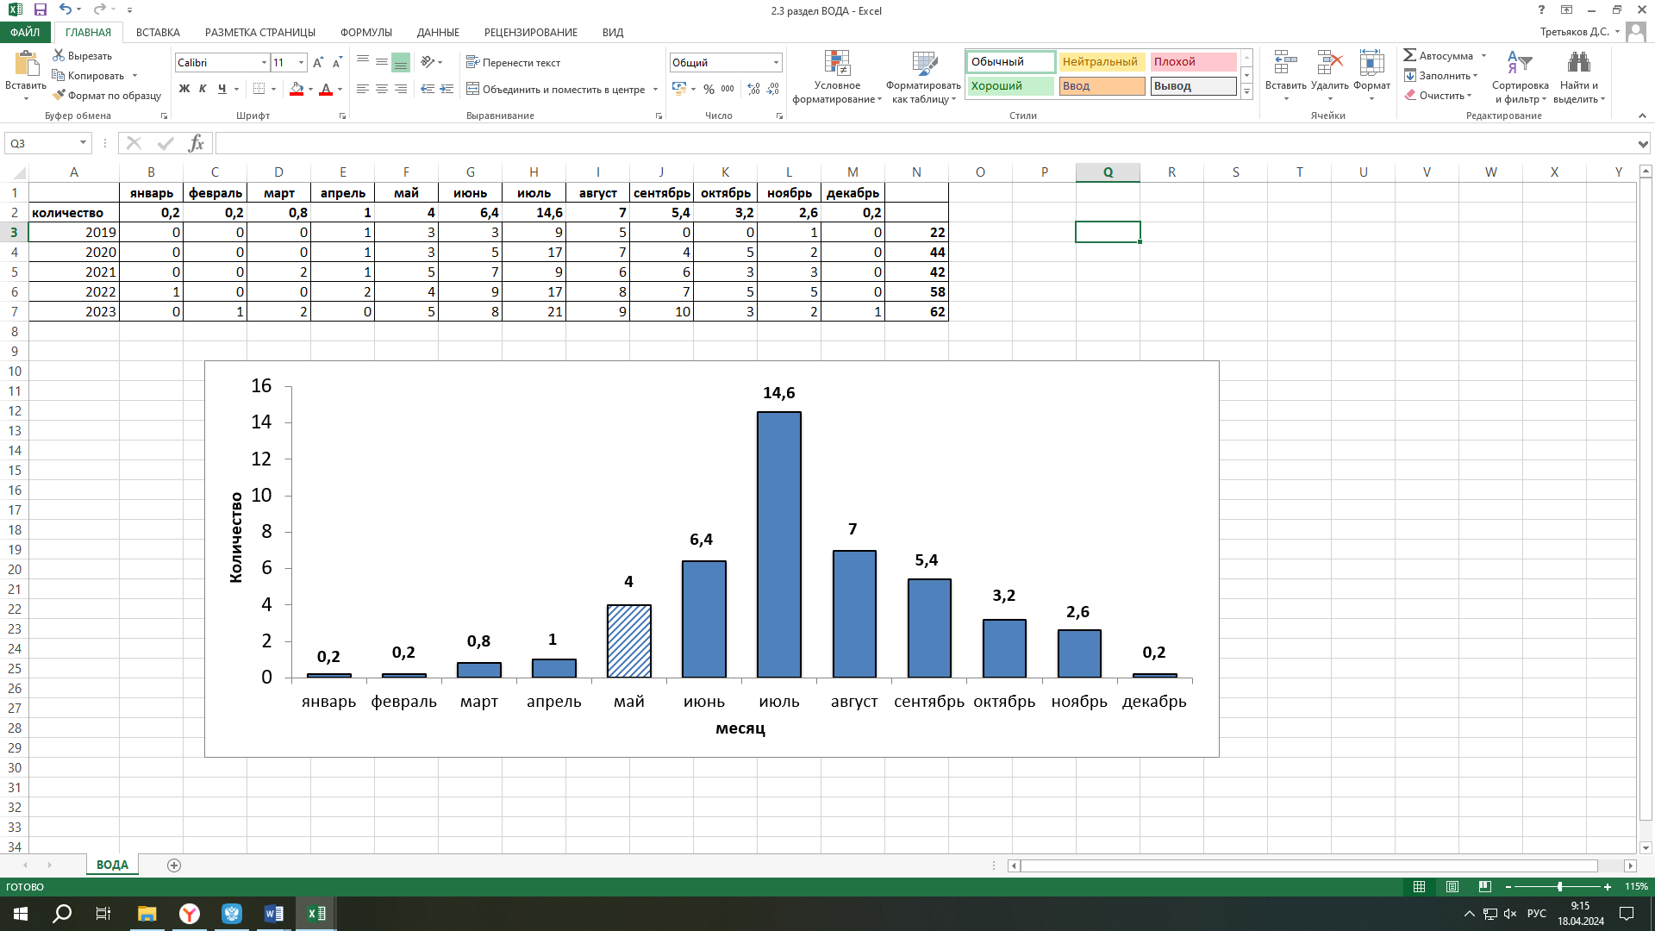

***Рис. 9. Среднемесячное количество происшествий на водных объектах***

***по месяцам года (2019-2023)***

**2.4. Лесопожарная обстановка**

В **мае**, согласно статистике, за последние 5 лет (2019-2023 гг.), на территории Ханты-Мансийского автономного округа – Югры, зарегистрировано одно ЧС природного характера:

- с 12:00 31.05.2023 года по 11.06.2023 в связи с ухудшением обстановки, связанной с лесными пожарами (на основании Постановления № 592 администрации Кондинского района от 31.05.2023), вводился режим «Чрезвычайной ситуации» в лесах.

В связи с повышением пожарной опасности и в целях предотвращения пожаров, на всей территории Ханты-Мансийского автономного округа – Югры введен «ОСОБЫЙ ПРОТИВОПОЖАРНЫЙ РЕЖИМ» (согласно Распоряжения Правительства Ханты-Мансийского автономного округа – Югры от 27.04.2023 №224-рп, на период с 28.04.2023 до особого распоряжения), в том числе   
с 25 мая 2023 года на всей территории округа введен запрет на посещение гражданами лесов, въезд автотранспортных средств в лесные массивы, в том числе ведение охоты и рыболовства в поймах крупных рек (согласно Приказа Департамента региональной безопасности Ханты-Мансийского автономного округа – Югры от 24.05.2023 №18-нп).

За отчётный период с 23:00 30.04.2023 г. по 23:00 31.05.2023г. на территории автономного округа зарегистрировано **203** ландшафтных пожара на площади **19941,27** га, в том числе **107** лесных пожаров, на площади **5087,74** га (из них на ООПТ **2** пожара, на площади **26,00 га**)*.*

Всего с начала пожароопасного периода **2023** года (по 23:00 31.05.2023г.) на территории автономного округа зарегистрировано: **220** ландшафтных пожаров, на площади **20623,77 га**, в том числе **107** лесных пожаров, на площади **5087,74 га** (из них на ООПТ **2** пожара, на площади **26,00 га**) - *таблица 7, рисунок 10*.

***Таблица 7.* Сведения по природным пожарам на территории ХМАО – Югры по состоянию на 23-00 час. (мест.) 31.05.2023 года**

|  |  |  |  |  |  |  |  |  |  |  |
| --- | --- | --- | --- | --- | --- | --- | --- | --- | --- | --- |
| **Природные пожары** | **всего с начала сезона** | | **зарегистрировано за сутки** | | **действует** | | **в т.ч. локализовано** | | **из них ликвидировано** | |
| ***кол-во*** | ***пл, га*** | ***кол-во*** | ***пл, га*** | ***кол-во*** | ***пл, га*** | ***кол-во*** | ***пл, га*** | ***кол-во*** | ***пл, га*** |
| **Всего по ХМАО-Югре** | 220 | 20623,77 | 30 | 3079,70 | 16 | 1474,50 | 1 | 0,60 | 14 | 1605,20 |
| **В том числе лесные пожары** | 107 | 5087,74 | 28 | 2769,70 | 15 | 1454,50 | 1 | 0,60 | 13 | 1315,20 |
| ***из них на ООПТ*** | 2 | 26,00 | 1 | 1,50 |  | 0,00 | 0 | 0,00 | 0 | 0,00 |
| ***АППГ*** | 52 | 5181,70 |  | | | | | | | |
| ***В том числе лесные пожары*** | 9 | 465,40 |  | | | | | | | |
| ***из них на ООПТ*** | - | - |  | | | | | | | |

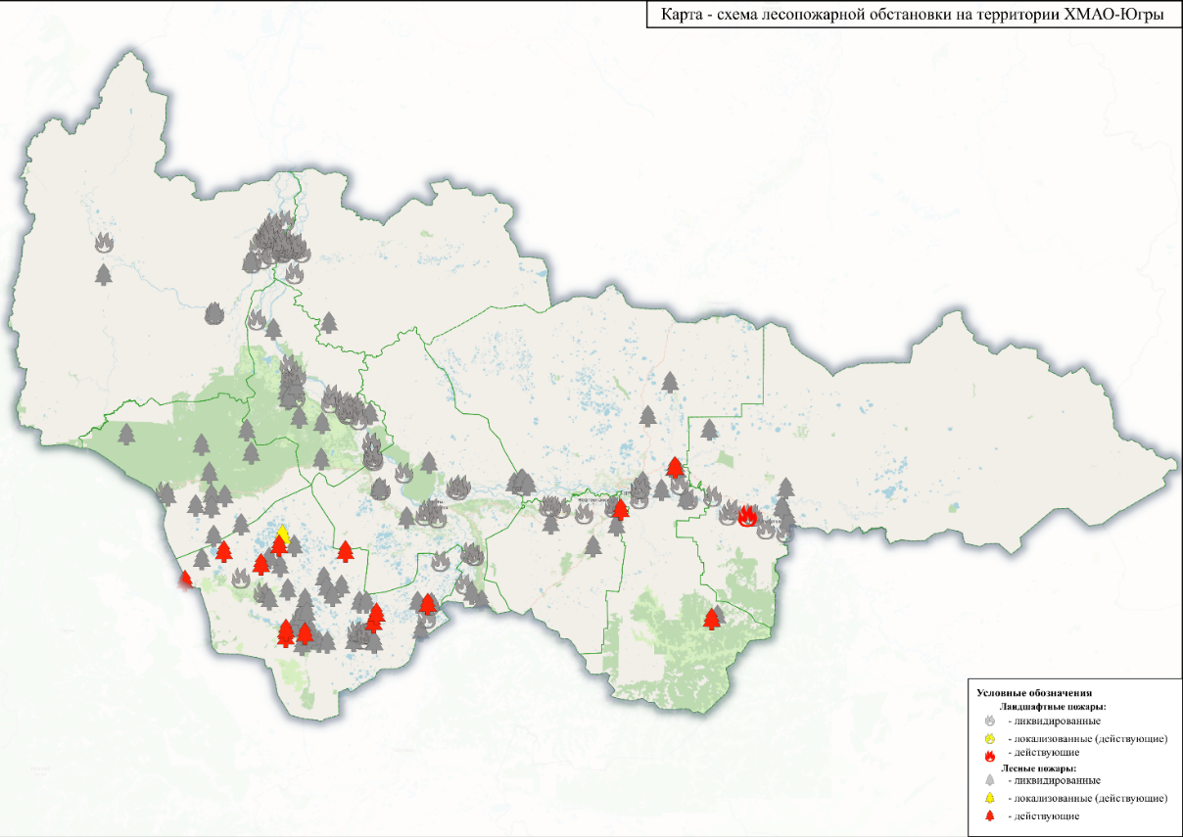

***Рис.10. Карта лесопожарной обстановки по ХМАО-Югре за отчетный период,***

***на 23-00 час. (мест.) 31.05.2023.***

**2.5. Анализ ДТП**

В **мае** за последние 5 лет (2019-2023 гг.) на территории округа, ДТП достигающих критериев чрезвычайных ситуаций, не регистрировалось.

За период с 22:00 30.04.2023 г. по 22:00 31.05.2023 г. на территории автономного округа зарегистрировано **89 дорожно-транспортных происшествий**. Погибло 7 человек, травмировано 112 человек, спасено 6 человек *(рис.11,12).*

Основные причины происшествий: нарушение правил дорожного движения, превышение скоростного режима, неблагоприятные погодные условия, ухудшение видимости.

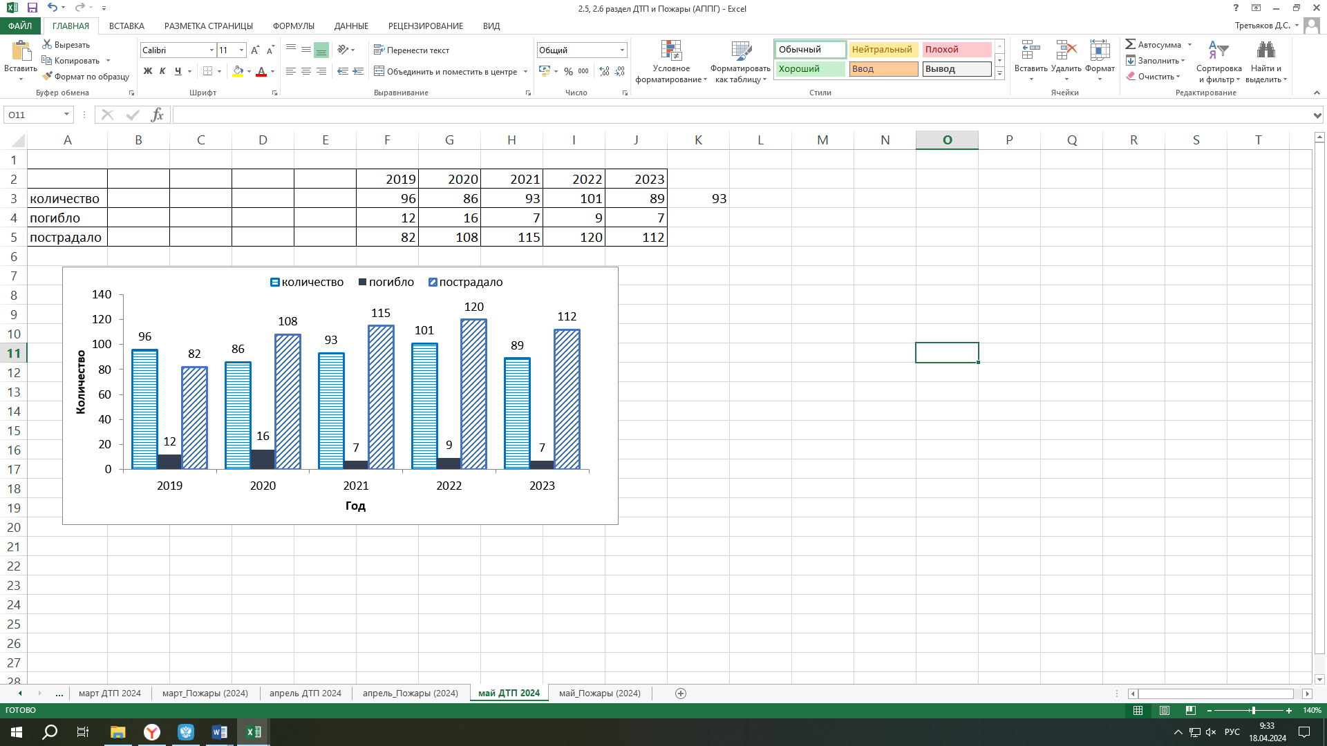

***Рис.11. Количество ДТП и их последствий в мае в сравнении с АППГ***

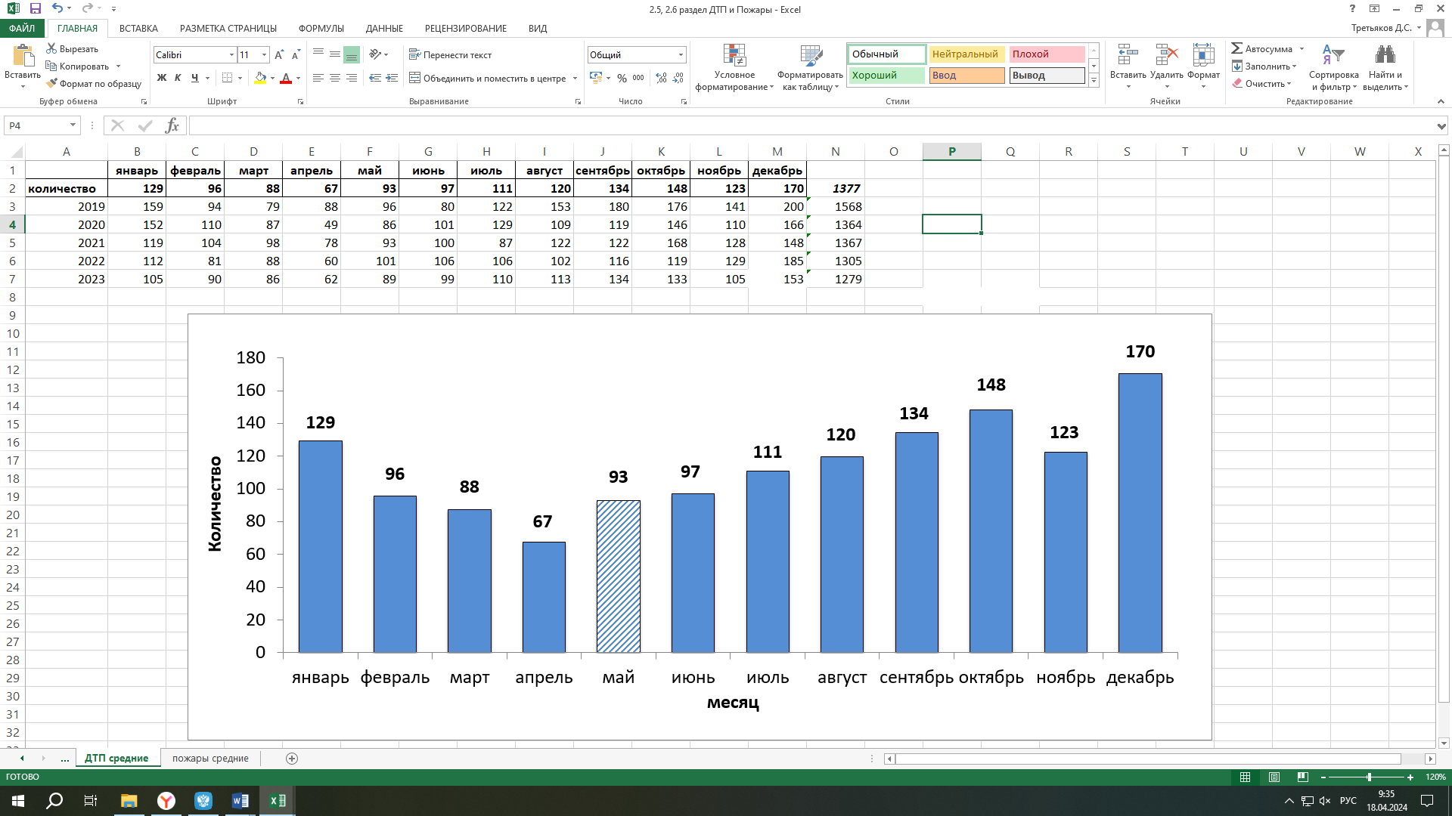

***Рис. 12. Среднемесячное количество ДТП по месяцам года (2019-2023)***

**2.6. Анализ техногенных пожаров**

В **мае** за последние 5 лет (2019-2023 гг.) на территории округа, техногенных пожаров, достигающих критериев чрезвычайных ситуаций, не регистрировалось.

За период с 22:00 30.04.2023 г. по 22:00 31.05.2023 г. на территории автономного округа зарегистрировано **365 пожаров**. Погибло 4 человека, пострадал 21 человек, спасено 43 человека *(рис. 13,14).* Спасено материальных ценностей на сумму 1 284 545 000 рублей.

Основные причины пожаров: низкая пожарная защищенность, нарушение правил эксплуатации электрооборудования, неисправности электронагревательных приборов и электрической проводки, газового оборудования, несоблюдение населением правил личной безопасности.

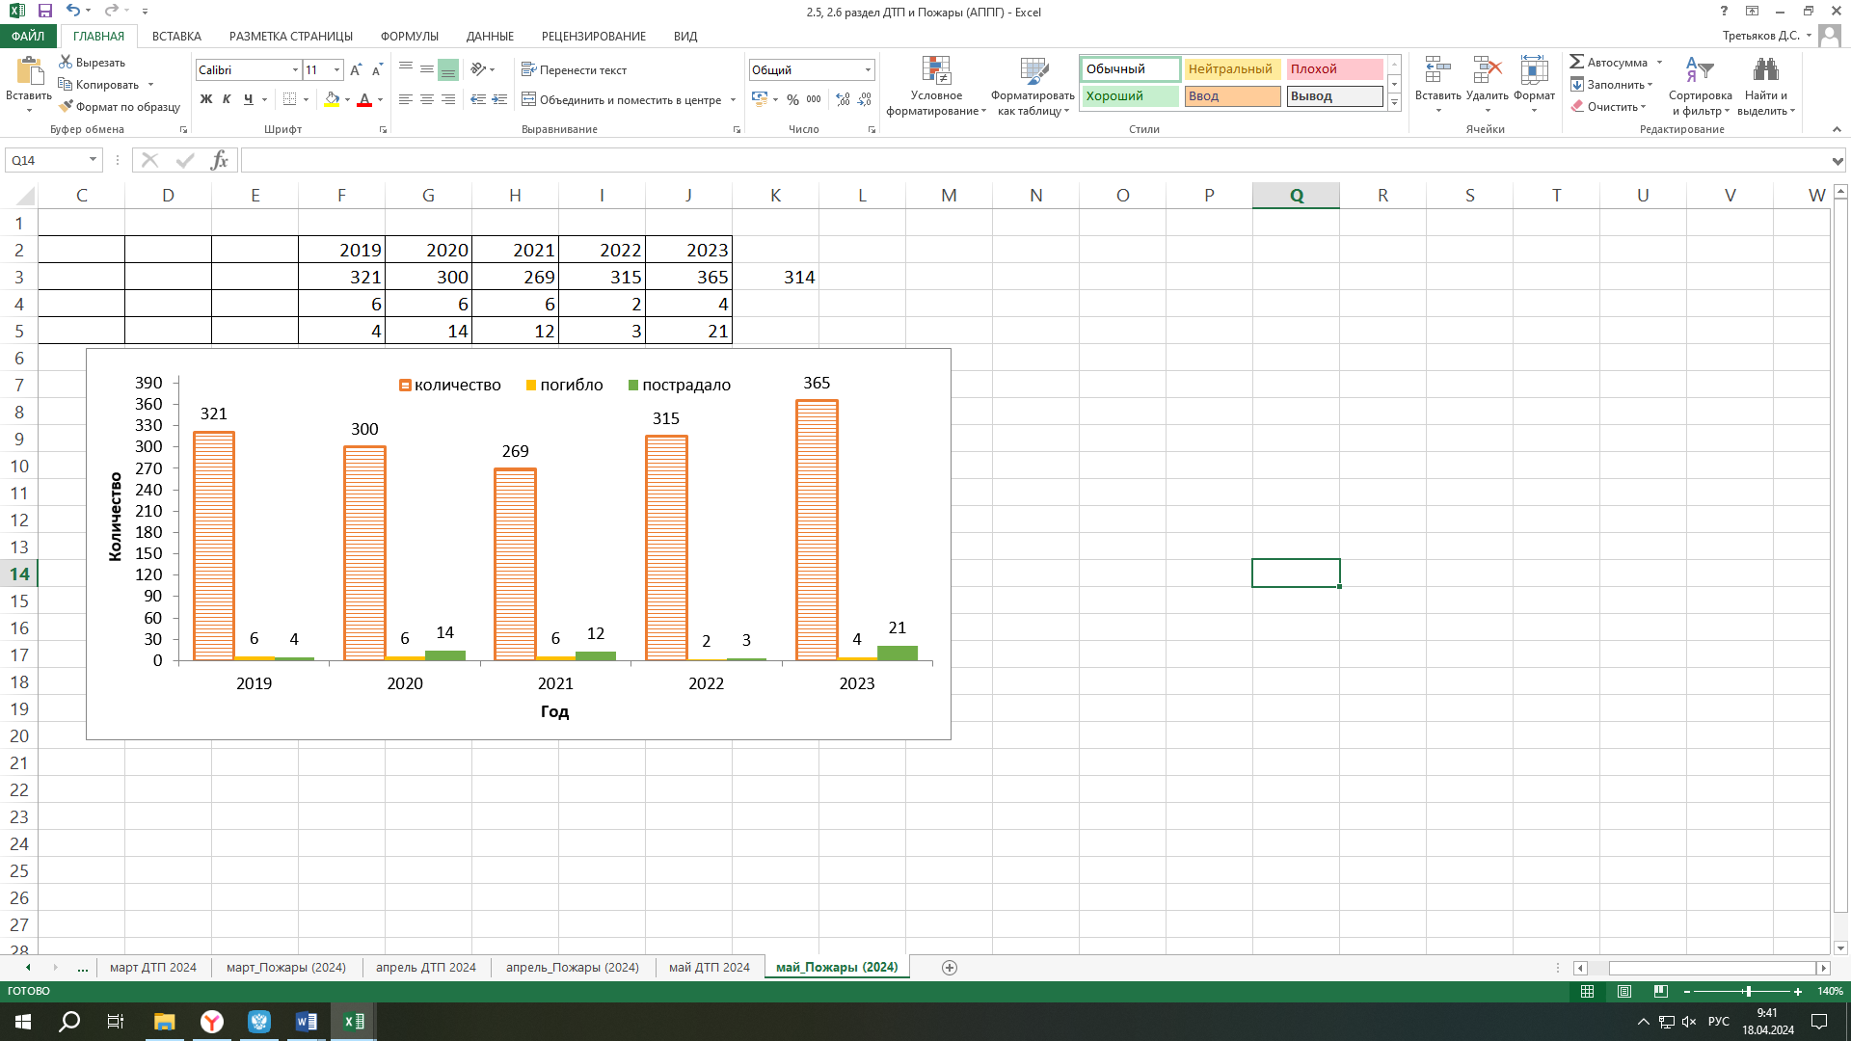

***Рис.13. Количество пожаров и их последствий в мае в сравнении с АППГ***

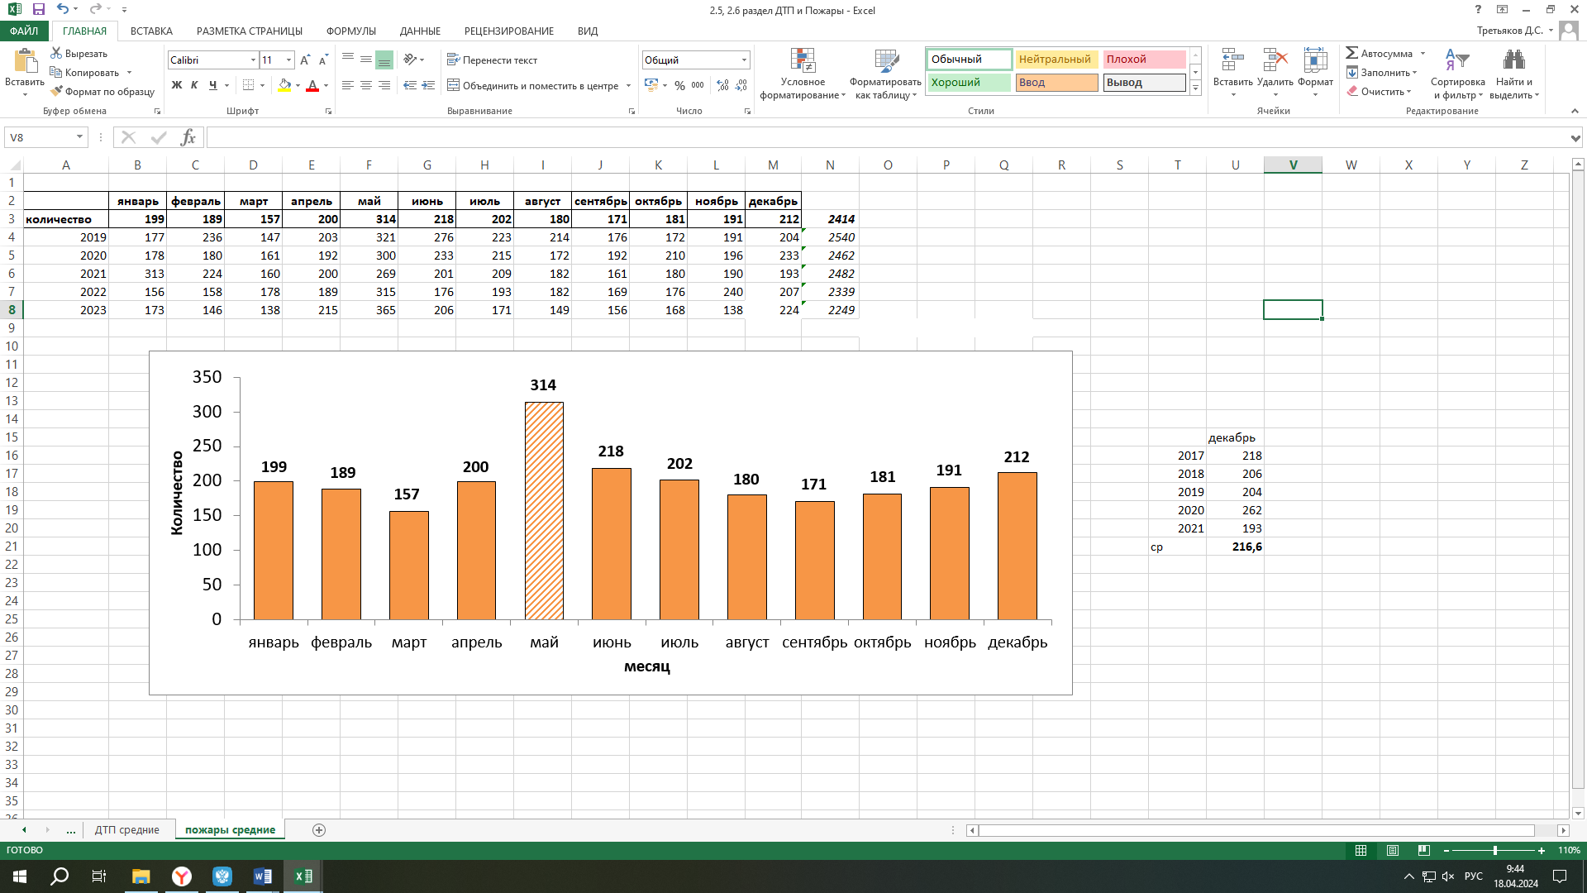

***Рис.14. Среднемесячное количество пожаров по месяцам года (2019-2023)***

**2.7.Анализ аварий на коммунальных системах жизнеобеспечения**

В **мае** за последние 5 лет (2019-2023 гг.) на территории округа, аварий на объектах ЖКХ, достигающих критериев чрезвычайных ситуаций, не регистрировалось.

**2.8.Анализ происшествий на железнодорожном транспорте**

В **мае** за последние 5 лет (2019-2023 гг.) на территории автономного округа, происшествий на объектах железнодорожного транспорта, достигающих критериев чрезвычайных ситуаций, не регистрировалось.

**2.9.Анализ происшествий на воздушном транспорте**

В **мае** за последние 5 лет (2019-2023 гг.) на территории автономного округа, происшествий на воздушном транспорте, достигающих критериев чрезвычайных ситуаций, не регистрировалось.

**2.10. Анализ происшествий на водном транспорте**

В **мае** за последние 5 лет (2019-2023 гг.) на территории автономного округа, происшествий на водном транспорте, достигающих критериев чрезвычайных ситуаций, не регистрировалось.

**2.11. Анализ происшествий на объектах и системах магистральных трубопроводов**

В **мае** за последние 5 лет (2019-2023 гг.) на территории автономного округа, чрезвычайных ситуаций на объектах и системах магистральных трубопроводов, не регистрировалось.

За период с 22:00 30.04.2023 г. по 22:00 31.05.2023 г. на территории автономного округа зарегистрировано **84** аварии (инцидента) на трубопроводах *(рис.15,16).*

Основные причины происшествий: внешняя и внутренняя коррозия трубопроводов, сварных швов, технологический брак, человеческий фактор.

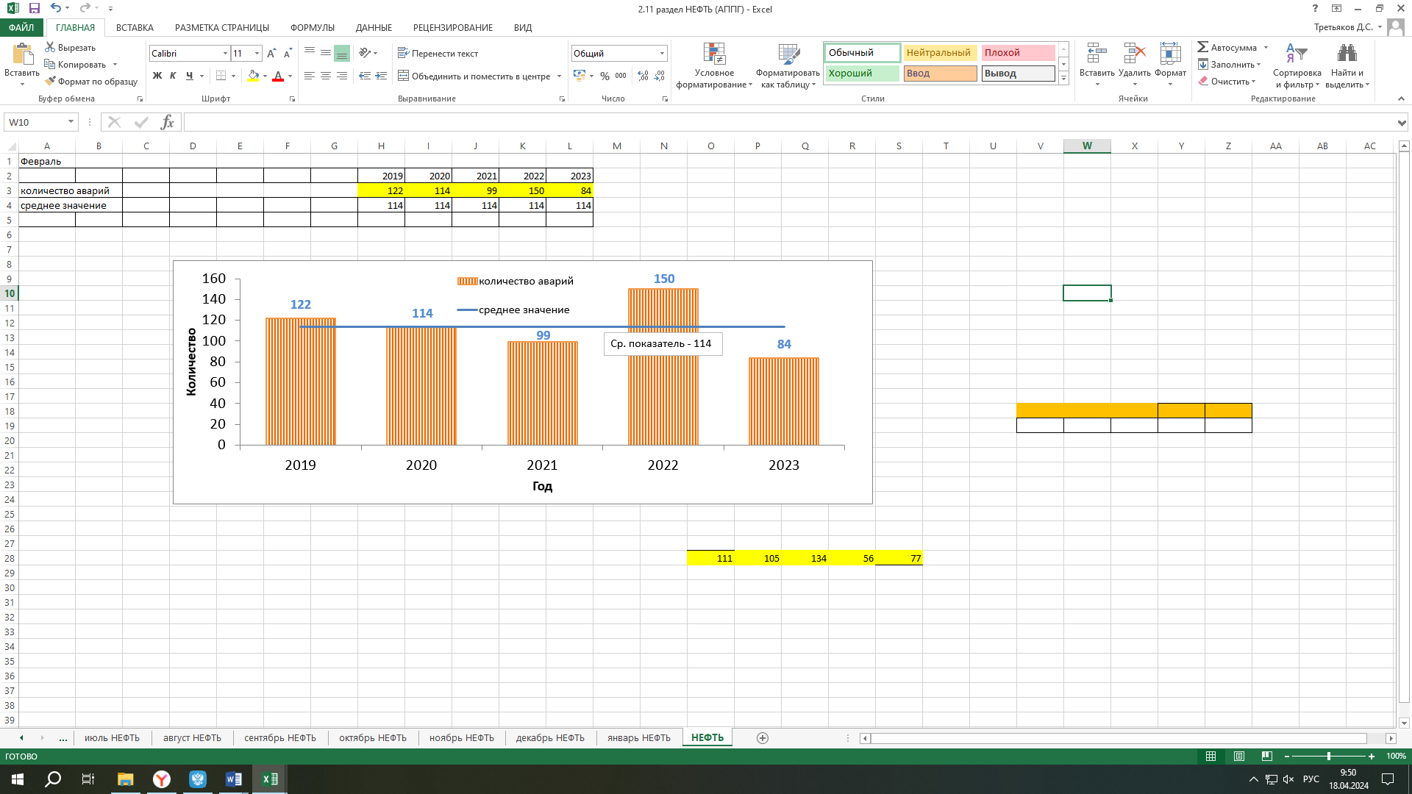

***Рис.15. Динамика показателей аварийности на трубопроводах в мае по годам***

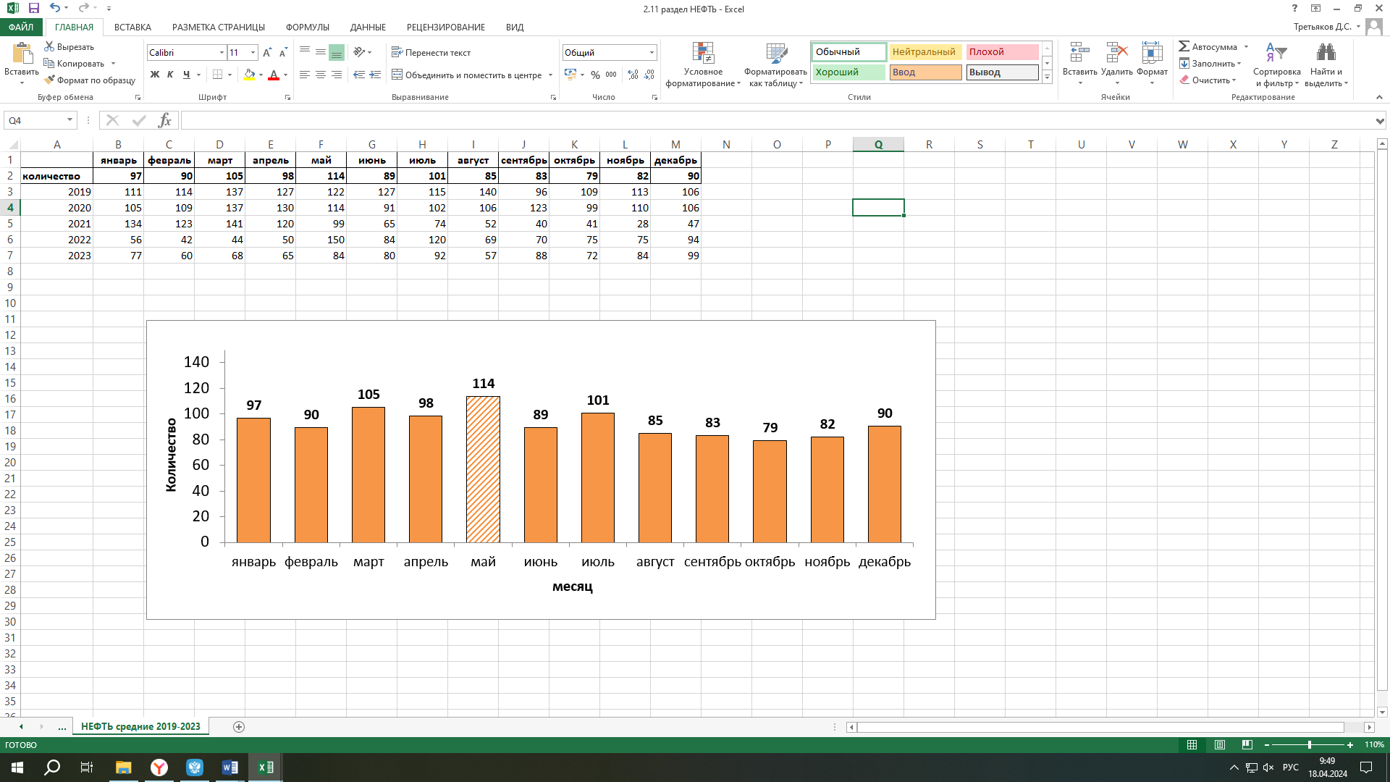

***Рис. 16. Среднемесячное количество аварий (инцидентов) на трубопроводах***

**2.12.Анализ происшествий, чрезвычайных ситуаций связанных с обрушением элементов транспортной и инженерной инфраструктуры**

В **мае** за последние 5 лет (2019-2023 гг.) на территории автономного округа, происшествий связанных с обрушением элементов транспортной и инженерной инфраструктуры, достигающих критериев чрезвычайных ситуаций, не регистрировалось.

**2.13. Анализ происшествий, чрезвычайных ситуаций биолого-социального характера**

В **мае** за последние 5 лет (2019-2023 гг.) на территории автономного округа, происшествий биолого-социального характера, достигающих критериев чрезвычайных ситуаций, не регистрировалось.

**3. Прогноз возможных чрезвычайных ситуаций и происшествий**

**в мае 2024 года**

**3.1. Прогноз метеорологической обстановки**

Средняя месячная температура воздуха ожидается +6,+12°С, что выше нормы на 1,5-2,5 °С.

В первой и второй декадах месяца ожидаются колебания температуры воздуха ночью от 0,-5 °С до 0,+5 °С, днем от +2,+7°С до +15,+20 °С.

В третьей декаде - преобладающая температура воздуха ночью +8,+13 °С, днем +18,+23 °С, в отдельные дни - повышение дневной температуры воздуха до +28 °С.

Месячное количество осадков предполагается около нормы, по северо-западу больше нормы (37-52 мм).

Осадки в виде мокрого снега и дождя предполагаются в большинстве дней месяца *(рис.17,18).*

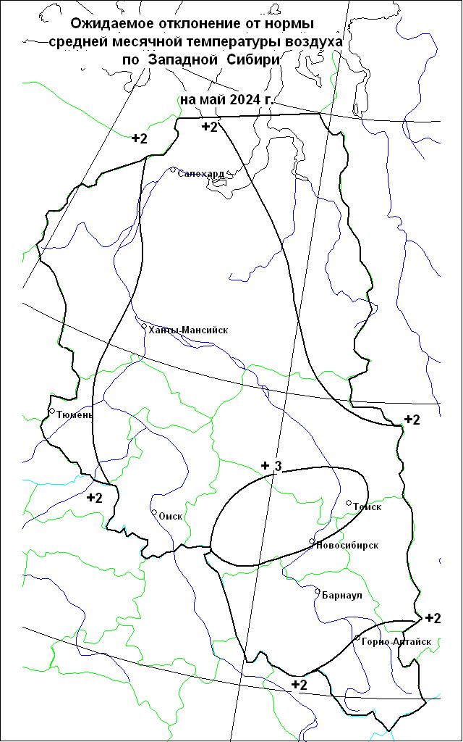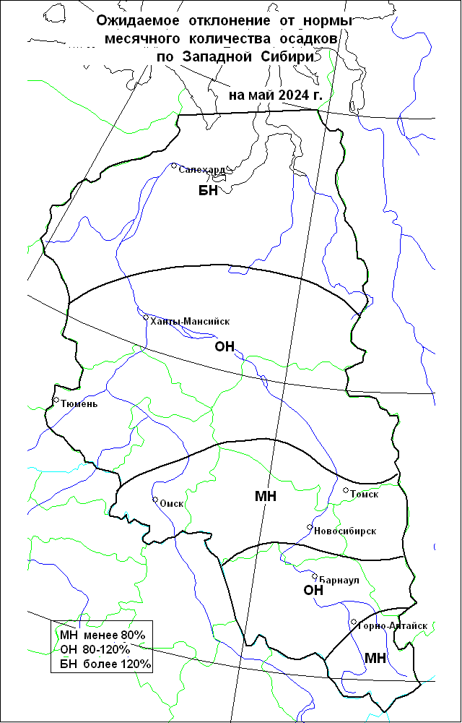

***Рис.17. Карты отклонений от норм, прогнозируемых температуры воздуха***

***и осадков в мае 2024 г.***

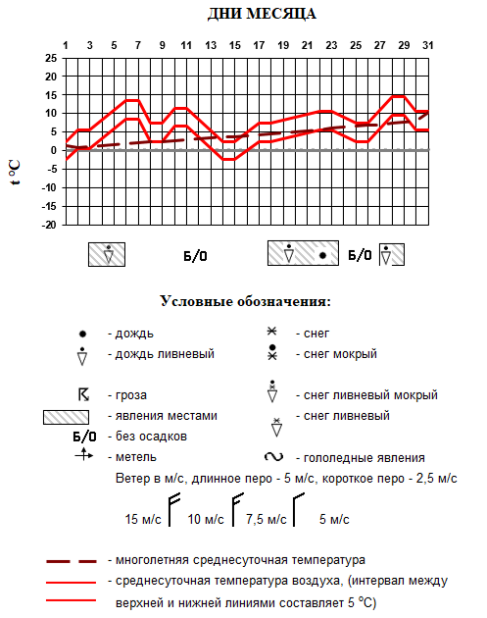

***Рис.18. Прогноз температуры воздуха и осадков в мае 2024 г.***

**3.2. Основные источники возникновения ЧС природного характера**

***Прогноз обстановки на водных объектах***

В начале первой декады ожидается вскрытие и ледоход на реке Обь от границы с Томской областью до гидрологического поста Октябрьское. Очищение ото льда реки Иртыш.

В конце первой-начале второй декад мая ожидается продолжение вскрытия на реках Обь (на территории Березовского и Белоярского районов), Тромъёган, Северная Сосьва, Назым, Казым. При вскрытии реки Северная Сосьва возможно образование заторов льда*.*

Гидрологический режим первой половины мая будет характеризоваться подъемом уровней воды, продолжением весенних ледовых явлений, вскрытием, ледоходом, выходом воды на поймы рек и формированием высших уровней половодья на реках Бол. Юган, Вандрас, Назым (не связанные с подпором и дождевыми паводками) и в верхнем течении правых притоков реки Обь.

Вероятны происшествия, связанные с затоплением территорий населенных пунктов, жилых районов городов талыми и сточными водами (источник – неудовлетворительное состояние и несвоевременная очистка систем стока дождевых и талых вод, высокие температуры воздуха в конце апреля – начале мая). В зону наибольшего риска воздействия талых вод попадают территории крупных населенных пунктов и промышленных объектов, расположенных на территориях Белоярского района, Октябрьского района, севера Сургутского и Ханты-Мансийского районов, а также востока Березовского района.

В связи с гидрометеорологическими условиями возможно затопление территорий населенных пунктов и промышленных объектов водами малых водотоков в период установления теплой погоды, со среднесуточными температурами воздуха +10,+15°С и более. Также риску негативного воздействия будут подвержены автомобильные дороги в местах мостовых переходов и водопропусков, в виду насыщения элементов земляного полотна водой, что может привести к просадке и разрушению проезжей части от тяжеловесной автотехники.

В период интенсивного снеготаяния возможно частичное затопление территорий СНТ г. Сургут водами реки Черная.

В первой половине мая существует риск затопления придомовых территорий жилых домов и пониженных участков рельефа, населенных пунктов Салым Нефтеюганского района и населенного пункта Тайлаково Сургутского района.

В третьей декаде мая существует риск затопления придомовых территорий жилых домов и пониженных участков рельефа, населенных пунктов Саранпауль, Хурумпауль и Хулимсунт Березовского района.

***Происшествия на водных объектах***

**В мае 2024 года,** на территории автономного округа, прогнозируется возникновение **2-6** несчастных случаев по факту нарушения правил охраны жизни людей на водных объектах, связанных с гибелью людей, в т.ч. при несанкционированном выходе на ледяной покров возможны провалы людей и техники под лед *(среднемноголетнее количество – 4, АППГ – 5 случаев)* *(рис.8,9)*.

Основная причина – несоблюдение техники безопасности при нахождении на водных объектах территории округа, весенние ледовые явления *(****Источник ЧС*** *– человеческий фактор, нарушение запрета выхода людей и техники на лед, неблагоприятные гидрометеорологические явления, купание в запрещенных местах, рыбная ловля).*

***Лесопожарная обстановка***

**В мае 2024 года, с вероятностью Р=0,3,** на территории автономного округа,в связи с ухудшением обстановки, связанной с лесными пожарами, в муниципальных образованиях, **возможно введение режимов «Чрезвычайной ситуации» в лесах** (преимущественно по южным районам).

В **мае** количество природных пожаров ожидается **больше нормы** (основание – прогноз температуры и осадков): **140 (+/-40) природных пожаров** (**из них около 80 лесных пожаров, 60 прочих ландшафтных пожаров)** *(среднемноголетнее количество – 62 лесных пожара, АППГ – 203 природных пожара, на общей площади 36490,24 га, из них: 107 лесных пожаров, на общей площади 21526,71 га, 96 прочих ландшафтных пожаров, на общей площади 14 963,53 га).* За период, по территории автономного округа, в среднем ожидается до 1-3 дней с высокими и чрезвычайными классами пожароопасности, по южным районам до 4-6 дней.

***Геологическая обстановка***

Геологическая обстановка на территории автономного округа удовлетворительная. Проявлений опасных экзогенных геологических процессов не прогнозируется.

В период весеннего снеготаянья и при выпадении обильных атмосферных осадков, и как следствие увеличения нагрузок на грунты и их увлажненности в т.ч. за счет протечек из водонесущих коммуникаций, возможно возникновение/усиление овражных эрозий, суффозионных, оползневых процессов (провалы, оползание грунта, деформации по периферии возвышенностей и на правобережных склонах рек Обь и Иртыш) в Белоярском, Березовском, Октябрьском, Ханты-Мансийском, Нефтеюганском, Сургутском, Нижневартовском районах.

Повсеместно по территории автономного округа ожидается интенсификация береговой эрозии. В наибольшей степени начало проявления береговой эрозии будет проявляться на излучинах рек и береговых ярах имеющих склоны южной экспозиции. Наиболее неблагоприятные участки несущие риски: автомобильная дорога на берегу реки Обь в Нижневартовском районе (подъезд к населенному пункту Соснино, Нижневартовского района), участок дамбы обвалования населенного пункта Реполово, на берегу реки Иртыш (Ханты-Мансийский район), территория населенного пункта Теги на берегу реки Обь (Березовский район).

В связи со снеготаянием и половодьем негативному воздействию подвержены автомобильные дороги.

***Прогноз экологической обстановки***

На реках автономного округа возможно превышение норм ПДК по содержанию марганца и общего железа в пробах поверхностной воды. Также, на отдельных участках, возможна регистрация низкого содержание кислорода в воде.

**3.3. Основные источники возникновения ЧС техногенного характера**

***Дорожно-транспортные происшествия***

**В мае 2024 года, с вероятностью Р=0,4,** на территории автономного округа**,** возможно **возникновение ДТП, достигающего критериев чрезвычайной ситуации локального значения.**

Большая часть ДТП прогнозируется на улично-дорожной сети городов и населенных пунктов: Нижневартовск, Сургут, Ханты-Мансийск, Нефтеюганск, Нягань, Пыть-Ях, Радужный. **Всего в мае 2024 года ожидается 80-110 ДТП,** что на уровне среднемноголетних значений *(рис.10,11).*

В т.ч. автотрассах округа прогнозируется возникновение **25-35 ДТП.**

Крупные ДТП с большим числом пострадавших возможны на особо опасных участках федеральных и территориальных дорог:

Федеральные автодороги:

- 743 км Р-404 – район н.п. Каркатеевы (Нефтеюганский район);

- 773-774 км Р-404 – район н.п. Пойковский (Нефтеюганский район);

- 19-20 км «Подъезд к г. Сургут» 2 км от поворота на Сингапай(Нефтеюганский район).

Территориальные автодороги:

- 57 км г. Сургут – г. Нефтеюганск (Сургутский район);

- 6 км г. Нефтеюганск – левый берег р. Обь (Нефтеюганский район);

- 10 км г. Нижневартовск – г. Радужный (Нижневартовский район);

Общее количество: 6 опасных участков дорог в 3 районах округа.

***Техногенные пожары***

Возникновение техногенных пожаров, способных достигнуть масштабов ЧС, не ожидается.

**Всего в мае 2024 года ожидается 300-330 техногенных пожаров** в зданиях и сооружениях жилого, социально-бытового, культурного назначения на территории автономного округа, что на уроне среднемноголетних значений *(рис.12,13, табл. 8).*

***Таблица 8. Среднемноголетнее количество техногенных пожаров***

***в мае (2019-2023гг.)***

|  |  |  |  |
| --- | --- | --- | --- |
| **Районы** | **Количество пожаров** | **Городские округа** | **Количество пожаров** |
| Белоярский | 6 | Когалым | 9 |
| Березовский | 7 | Лангепас | 7 |
| Кондинский | 14 | Мегион | 9 |
| Нефтеюганский | 17 | Нефтеюганск | 8 |
| Нижневартовский | 10 | Нижневартовск | 41 |
| Октябрьский | 14 | Нягань | 12 |
| Советский | 13 | Покачи | 2 |
| Сургутский | 27 | Пыть-Ях | 6 |
| Ханты-Мансийский | 12 | Радужный | 5 |
|  |  | Сургут | 58 |
|  |  | Урай | 14 |
|  |  | Ханты-Мансийск | 13 |
|  |  | Югорск | 8 |

***Аварии на энергосистемах и объектах ЖКХ***

Возникновение аварий, на энергосистемах и объектах ЖКХ, способных достигнуть масштабов ЧС, не ожидается.

***Аварии на железнодорожном транспорте***

Возникновение аварий на железнодорожном транспорте, способных достигнуть масштабов ЧС, не ожидается.

***Аварии на воздушном транспорте***

Возникновение аварий на воздушном транспорте, способных достигнуть масштабов ЧС, не ожидается.

***Аварии на объектах и системах магистральных трубопроводов***

**В мае 2024 года, с вероятностью Р=0,3,** на территории автономного округа, **возможно возникновение аварии, на объектах и системах магистральных трубопроводов, достигающей критериев чрезвычайной ситуации локального значения.**

Показатели аварийности на объектах и системах магистральных трубопроводов имеют ежегодную тенденцию к снижению. **Всего ожидается   
50-80 локальных аварийных ситуаций** (инцидентов), порывов на трубопроводах, что ниже среднемноголетних значений *(рис.14,15).*

Большая часть аварийных ситуаций, прогнозируется в следующих районах округа: МР Нефтеюганский, МР Нижневартовский, МР Сургутский, МР Ханты-Мансийский, общее количество: 4 МР. *Основные причины – внешняя и внутренняя коррозия трубопроводов, сварных швов, технологический брак, человеческий фактор, метеоусловия.*

***Аварии на водных объектах и водном транспорте***

Возникновение аварий, на водных объектах и водном транспорте, способных достигнуть масштабов ЧС, не ожидается.

**3.4. Основные источники возникновения ЧС биолого-социального характера**

***Эпизоотические риски***

Угрозы возникновения массовых инфекционных заболеваний среди животных и птиц, не прогнозируется. Возможно появление единичных случаев новых спорадических заболеваний трихинеллезом, лейкозом и прочими контагиозными инфекционными и вирусными болезнями среди диких, домашних и сельскохозяйственных животных.

Сохраняется вероятность заболевания животных бешенством, наибольшая вероятность в Ханты-Мансийском, Октябрьском, Сургутском районах.

**4. Рекомендуемые превентивные мероприятия по снижению рисков возникновения чрезвычайных ситуаций**

***Для повышения эффективности работы по сбору и обмену информацией, с целью создания условий для оперативного реагирования сил и средств на возможные происшествия и чрезвычайные ситуации, территориальным органам федеральных органов исполнительной власти, органам исполнительной власти ХМАО - Югры, главам администраций муниципальных образований, начальникам пожарно-спасательных отрядов Федеральной противопожарной службы Главного управления МЧС России по ХМАО - Югре, органам, уполномоченным на решение вопросов в области ГО и ЧС муниципальных образований, руководителям и дежурным службам заинтересованных организаций и предприятий и населению в пределах своей компетенции рекомендуется:***

***4.1 В целях предотвращения возникновения техногенных пожаров***

Вести регулярную пропаганду во всех видах СМИ о соблюдении правил пожарной безопасности. Организовать проведение профилактических рейдов по обследованию жилых домов с вручением предложений и проведением противопожарных инструктажей под роспись. Провести работу по запрету использования населением самодельных и несертифицированных электронагревательных приборов, бытовых газовых, керосиновых, бензиновых и других устройств. Обеспечить контроль над своевременным обследованием и профилактическим ремонтом газового оборудования и сетей газоснабжения, противопожарным состоянием в жилых домах и объектах с массовым пребыванием людей. Обеспечить контроль за состоянием полигонов твердых коммунальных отходов (свалок), в том числе несанкционированных, не допуская открытого горения и задымления.

***4.2 В целях предотвращения аварийных и чрезвычайных ситуаций на системах жизнеобеспечения***

Предприятиям, эксплуатирующим оборудование систем жизнеобеспечения населения, проверить наличие аварийно-восстановительных бригад и их укомплектованность техникой и оборудованием. Заблаговременно предусмотреть и выполнить комплекс мероприятий по предупреждению чрезвычайных ситуаций на объектах и системах жизнеобеспечения населения. Принять меры по обеспечению бесперебойного водоснабжения и электроснабжения котельных и водозаборных сооружений, включая обеспечение этих объектов автономными резервными источниками электропитания. Создать необходимый запас материально-технических ресурсов для ликвидации аварийных ситуаций в жилищном фонде, на объектах и сетях коммунальной инфраструктуры. Организовать своевременную и бесперебойную поставку топливно-энергетических ресурсов на объекты жизнеобеспечения населения, обеспечивающие водоснабжение жилищного фонда и объектов социальной сферы. Уточнить планы переключения потребителей, при аварийном отключении ЛЭП и ТП, на резервные линии электроснабжения. Особое внимание следует уделить соблюдению правил пожарной безопасности при эксплуатации котельных, печей, отопительных приборов.

***4.3 В целях предотвращения аварий на авиационном, железнодорожном транспорте и магистральных трубопроводах***

Контролировать работоспособность транспортных коммуникаций, проводить комплексные профилактические мероприятия по недопущению аварий на железнодорожном и авиационном транспорте. Для недопущения аварий на магистральных трубопроводах (газо-, нефтепроводах) проводить патрулирование, организовывать выборочную проверку опасных участков трубопроводов. Уточнить состав сил и средств, привлекаемых для ликвидации ЧС, связанных с авиационным, железнодорожным, магистральным транспортом.

***4.4 В целях предотвращения аварийных ситуаций на автомобильных дорогах***

Осуществлять контроль технического состояния транспорта, используемого для перевозки людей и опасных грузов, пред рейсовой подготовки водителей;

Обеспечить готовность аварийных служб к реагированию на ДТП;

Организовать проведение бесед с водителями предприятий и организаций о последствиях употребления алкоголя перед поездкой с демонстрацией фото- и видеоматериалов с мест ДТП, постоянно проводить пропагандистскую работу через СМИ о необходимости соблюдения правил дорожного движения, о состоянии дорожного покрытия в период действия опасных и неблагоприятных метеорологических условий, необходимости использования необходимой автомобильной резины в соответствии с сезоном года.

Организовать постоянное взаимодействие с территориальными подразделениями центра медицины катастроф, районными медицинскими учреждениями и ГИБДД для своевременного реагирования на возможные ДТП;

Организовать готовность дорожных служб к обеспечению нормального функционирования транспортного сообщения.

В случае ухудшения обстановки проработать вопросы:

-дежурства экипажей скорой медицинской помощи, патрульных машин ГИБДД и подвоза ГСМ;

-организации мест питания, размещения водителей и пассажиров, информирования населения через СМИ о сложившейся обстановке, а также маршрутов объездных дорог.

В целях обеспечения бесперебойного и безопасного движения по автодорогам в период активного снеготаяния, ледохода, рекомендуется проведение предупредительных работ на участках автодорог, мостах, водопропускных трубах, подверженных наибольшему воздействию и разрушениям. Основными видами работ являются: уборка снежных валов на обочинах автодорог; открытие отверстий водопропускных труб; очистка от снега, льда и наносов входных и выходных оголовков, отводящих и подводящих русел; расчистка от снега ближних к мосту водоотводных лотков и устройство траншей в снегу в зоне водоотводных лотков мостов; очистка водоотводных кюветов, подведенных к водопропускным трубам и мостам.

В целях обеспечения сохранности мостов по необходимости выполнить работы по околке льда у опор мостов, очистке русел на малых мостах, где ожидается негативное воздействие вод в период ледохода.

В целях обеспечения бесперебойного транспортного сообщения, запланировать необходимые резервы сил и средств для оперативной организации объездов поврежденных участков автомобильных дорог.

***4.5 В целях предупреждения несчастных случаев на водных объектах***

Обеспечить контроль готовности спасательных служб к реагированию на происшествия.

Определить составы аварийных бригад, обеспечить их необходимым автотранспортом и оборудованием, провести тренировки по ликвидации аварий/происшествий на водных объектах. Обеспечить контроль и выполнение мероприятий по охране жизни людей на акваториях рек и водоемов в границах муниципальных образований.

Проводить разъяснительную работу среди населения, направленную на соблюдение мер безопасности при посещении водных объектов, особое внимание уделить организации работы по профилактическим и обучающим мероприятиям с детьми, включая проведение бесед и лекций по правилам безопасного поведения на водных объектах, оказанию первой медицинской помощи пострадавшим.

Организовать пропаганду в средствах массовой информации о последствиях несанкционированного выхода людей и техники к водным объектам, а также на ослабший лед, в т.ч. на прекратившие функционирование автозимники и ледовые переправы. Проводить патрулирования на водных объектах, рейды по проверке выполнения правил, продолжать проведение разъяснительной работы с населением о соблюдении требований безопасности на водных объектах. Не допускать выхода людей и техники на лед в непредусмотренных для этого местах, в том числе в период разрушения ледового покрова и прохождения ледохода. Информировать население о последствиях невыполнения предупредительных мероприятий.

***4.6 В целях предотвращения чрезвычайных ситуаций, обусловленных ухудшением эпизоотической обстановки***

С целью недопущения возникновения новых и распространения очагов бешенства и других контагиозных заболеваний животных, осуществлять мониторинг ситуации их возникновения и проведение своевременных противоэпизоотических мероприятий.

В период ограничительных мероприятий (карантина) запретить проведение выставок собак и кошек, торговлю домашними животными, вывоз собак и кошек, отлов диких животных на территории районов, где отмечены очаги опасных болезней животных.

***4.7 В целях предотвращения чрезвычайных ситуаций, обусловленных ухудшением эпидемиологической обстановки, в том числе обусловленных новой коронавирусной инфекцией***

Обеспечить проведение комплекса предупредительных мер, а также контроль за необходимым запасом медикаментов, вакцин, для лечения и профилактики гриппа и острых респираторных вирусных инфекций (в т.ч. коронавирусной инфекции COVID-19).

Проводить противоэпидемические, профилактические мероприятия в учреждениях всех форм собственности и в первую очередь в местах массового скопления людей.

Организовать санитарно-просветительную работу через средства массовой информации и интернет ресурсы МО о методах и средствах профилактики простудных заболеваниях (ОРВИ и гриппа, коронавирусной инфекции) и мерах по их предупреждению.

***4.8 В целях предотвращения возникновения природных пожаров***

В целях снижения рисков возникновения ЧС в весенне-летний пожароопасный период с момента схода снежного покрова рекомендуется проведение следующих превентивных мероприятий:

* обустройство и эксплуатация лесных дорог, предназначенных для охраны лесов от пожаров;
* прокладка и прочистка просек;
* устройство и прочистка противопожарных минерализованных полос;
* благоустройство и содержание зон отдыха для граждан, прибывающих в лесу;
* установка и содержание стендов, содержащих информацию о лесе.
* по необходимости, установка шлагбаумов, устройство преград, обеспечивающих ограничение пребывания граждан в лесах.

***4.9 В целях предупреждения ЧС в паводкоопасный период***

Организовать:

- проведение превентивных мероприятий при подготовке к паводкоопасному периоду;

- планирование, применение и маневрирование группировки сил и средств РСЧС при реагировании на угрозу и ликвидации последствий наводнения;

- своевременное оповещение и информирование населения, заблаговременное проведение эвакуационных мероприятий;

- выполнение оперативных инженерных мероприятий по защите населенных пунктов и инфраструктуры от негативного воздействия паводковых вод;

- ликвидацию ЧС и организацию первоочередного жизнеобеспечения населения в зонах затопления (подтопления);

- своевременный отвод талых вод с территорий населённых пунктов имеющих защитные ГТС и закрытие водопропускных устройств;

- в целях исключения затопления территорий СНТ города Сургут водами реки Черная, в период интенсивного снеготаяния, обеспечить максимально-допустимую сработку Сургутского водохранилища.

*Подготовлен на основе информации Ханты-Мансийского ЦГМС - филиала ФГБУ «Обь-Иртышское УГМС», Управления Роспотребнадзора по ХМАО-Югре, Управления надзорной деятельности, КУ ХМАО-Югры «ЦОВиМСОБЖ», ГУ МЧС России по ХМАО-Югре, Филиала Севера Сибири ФГБУ «Авиаметтелеком Росгидромета», статистических данных.*

|  |  |  |
| --- | --- | --- |
| Заместитель  директора | **ДОКУМЕНТ ПОДПИСАН**  **ЭЛЕКТРОННОЙ ПОДПИСЬЮ**  Сертификат [Номер сертификата 1]  Владелец [Владелец сертификата 1]  Действителен с [ДатаС 1] по [ДатаПо 1] | Е.Е. Ишматов |

Территориальный центр анализа и прогноза угроз безопасности

тел. 8 (3467) 360-086 (доб. 210, 211)

e-mail: cov[risk@admhmao.ru](mailto:prognoz@as-ugra.ru); riskhmao@gmail.com.

http://risk.admhmao.ru